Manuel utilisateur Procuratio
Ce guide explique comment utiliser Procuratio sous forme de parcours et d'étapes.
Table des matières
1. Démarrer avec Procuratio 7
Objectif 7
Principe 7
Etapes 7
Résultat attendu 8
2. Environnement de démonstration et accès de test 8
3. Comprendre les rôles 8
Objectif 8
Client 8
Employe 8
Manager 8
A savoir 9
4. Se connecter et se déconnecter 9
Objectif 9
Etapes pour se connecter 9
Résultat attendu 10
Etapes pour se déconnecter 10
5. Parcours client : consulter le catalogue 10
Objectif 10
Qui peut le faire 11
Etapes 11
Résultat attendu 12
A savoir 12
6. Parcours client : acheter un produit 12
Objectif 12
Qui peut le faire 12
Etapes 13
Résultat attendu 15
A savoir 15
7. Parcours client : utiliser ou acheter un bon cadeau 15
Objectif 15
Qui peut le faire 15
Etapes pour acheter un bon cadeau 15
Etapes pour appliquer un bon cadeau au panier 16
Résultat attendu 18
A savoir 18
8. Parcours client : réserver un produit 18
Objectif 19
Qui peut le faire 19
Etapes 19
Résultat attendu 20
Etapes pour annuler une réservation 20
A savoir 21
9. Parcours client : passer commande 21
Objectif 21
Qui peut le faire 21
Etapes pour un retrait boutique 21
Etapes pour une livraison 23
Résultat attendu 23
A savoir 24
10. Parcours client : suivre ou annuler une commande 24
Objectif 24
Qui peut le faire 24
Etapes pour consulter une commande 25
Etapes pour annuler une commande 25
Résultat attendu 25
A savoir 25
11. Parcours client : réserver un rendez-vous 25
Objectif 26
Qui peut le faire 26
Etapes 26
Résultat attendu 27
A savoir 28
12. Parcours client : gérer ses rendez-vous 28
Objectif 28
Qui peut le faire 28
Etapes pour consulter 28
Etapes pour reprogrammer 29
Etapes pour annuler 30
13. Parcours client : gérer son profil 30
Objectif 30
Qui peut le faire 31
Etapes pour consulter le profil 31
Etapes pour modifier les préférences 31
Etapes pour modifier le mot de passe 32
A savoir 33
14. Parcours manager : lire le Dashboard 33
Objectif 33
Qui peut le faire 33
Etapes 33
Résultat attendu 34
15. Parcours back-office : gérer les produits 34
Objectif 34
Qui peut le faire 34
Etapes pour rechercher un produit 34
Etapes pour créer un produit 35
Etapes pour modifier un produit 35
Etapes pour supprimer un produit 36
A savoir 37
16. Parcours back-office : gérer les prestations 37
Objectif 37
Qui peut le faire 37
Etapes pour créer une prestation 37
Etapes pour modifier une prestation 38
Etapes pour supprimer une prestation 38
A savoir 39
17. Parcours back-office : encaisser une vente 39
Objectif 39
Qui peut le faire 39
Etapes 39
Résultat attendu 41
Etapes pour imprimer le reçu 41
18. Parcours back-office : suspendre, reprendre ou annuler une vente 42
Objectif 42
Qui peut le faire 42
Etapes pour suspendre une vente 42
Etapes pour reprendre une vente 43
Etapes pour annuler une vente payée 43
A savoir 44
19. Parcours back-office : utiliser le planning 44
Objectif 44
Qui peut le faire 44
Etapes pour naviguer dans le planning 44
Etapes pour créer un rendez-vous 45
Etapes pour rechercher une disponibilité 46
Etapes pour consulter un rendez-vous 46
Etapes pour terminer un rendez-vous 47
Etapes pour annuler un rendez-vous 47
20. Parcours manager : gérer les horaires 48
Objectif 48
Qui peut le faire 48
Etapes 48
Résultat attendu 48
A savoir 49
21. Parcours back-office : gérer les clients 49
Objectif 49
Qui peut le faire 49
Etapes pour rechercher un client 49
Etapes pour créer un client 49
Etapes pour modifier un client 50
Etapes pour consulter l'activité client 51
Etapes pour générer un mot de passe temporaire 51
22. Parcours manager : gérer les employés 52
Objectif 52
Qui peut le faire 52
Etapes pour créer un employe 52
Etapes pour modifier un employe 53
Etapes pour régénérer un mot de passe 53
23. Parcours manager : gérer les managers 54
Objectif 54
Qui peut le faire 54
Etapes 54
Etapes pour régénérer un mot de passe 54
A savoir 55
24. Parcours manager : gerer les boutiques 55
Objectif 55
Qui peut le faire 55
Etapes pour créer une boutique 55
Etapes pour modifier une boutique 56
Résultat attendu 57
A savoir 57
25. Parcours manager : utiliser le CRM 57
Objectif 57
Qui peut le faire 57
Etapes pour ajouter ou consommer des points 57
Etapes pour appliquer une action de masse sur la fidelite 58
Etapes pour créer un membership ou une carte de visites 58
Etapes pour créer une campagne 58
Etapes pour créer un bon cadeau 59
Etapes pour gérer les rappels automatiques 59
A savoir 59
26. Parcours back-office : utiliser le warehouse 59
Objectif 59
Qui peut le faire 59
Etapes 59
Résultat attendu 60
27. Parcours utilisateur : modifier son profil back-office 60
Objectif 60
Qui peut le faire 61
Etapes pour changer les préférences 61
Etapes pour changer le mot de passe 61
A savoir 61
28. Règles importantes 61
Stock 62
Rendez-vous 62
Horaires 62
Commandes 62
Caisse 62
Fidelité 62
Bons cadeaux 62
29. Problèmes fréquents 62
Je n'arrive pas a me connecter 63
Je suis envoyé vers le mauvais espace 63
Je ne vois pas une page 63
Une action est refusée 63
Aucun créneau n'est trouvé 63
Un email n'est pas reçu 63
Un bon cadeau n'apparait pas 64
Une vente annulée ne peut pas être reprise 64
30. Glossaire 64

Démarrer avec Procuratio

Objectif
Comprendre à quoi sert Procuratio et comment circuler dans l'application.

Principe
Procuratio centralise l'activité d'un institut ou d'un salon :
- ventes en caisse
- catalogue produits
- prestations
- rendez-vous
- clients
- fidelite
- CRM
- bons cadeaux
- commandes web
- stock
- preparation et warehouse

Etapes
1. Ouvrir l'adresse de l'application fournie par l'administrateur :
En ligne sur https://procuratio.jtools.fr et en local http://localhost:48200/login
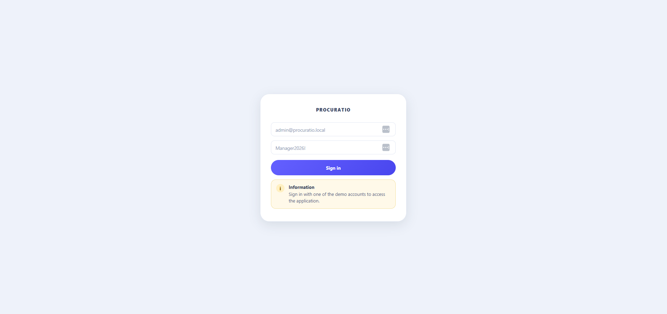
2. Se connecter avec son compte.
3. Vérifier l'espace dans lequel l'application vous redirige.
4. Utiliser le menu latéral pour changer de page.
5. Se déconnecter avec `Log out` à la fin de la session.

Résultat attendu
L'utilisateur accède uniquement aux pages correspondantes a son rôle.

Environnement de démonstration et accès de test

Comptes de test
Utiliser les comptes ci-dessous pour tester les différents rôles de l’application :
Administrateur (Back office)
Email : admin@procuratio.local
Mot de passe : Admin123!
Employé (Back office)
Email : employee@procuratio.local
Mot de passe : Employee123!
Client (Front office)
Email : customer@procuratio.local
Mot de passe : Customer123!

Paiement de test Stripe
Paiement accepté
4242 4242 4242 4242
Date : n’importe quelle date future (ex. 12/34)
CVC : n’importe lequel (ex. 123)
Code postal (si demandé) : n’importe lequel
Authentification 3D Secure
4000 0025 0000 3155
Sert à tester un paiement qui demande une validation bancaire.
Paiement refusé
4000 0000 0000 9995
Sert à tester le cas “carte refusée”.
Fonds insuffisants
4000 0000 0000 9995 peut être utilisé pour simuler un refus générique.
Stripe propose aussi des cartes spécialisées selon l’erreur, mais celle-ci suffit pour tester le parcours d’échec.
Carte expirée
4000 0000 0000 0069
CVC incorrect
4000 0000 0000 0127
Important
Ces cartes fonctionnent uniquement en mode test Stripe.

Jeu de données de démonstration
La base de données fournie pour l’évaluation est préremplie automatiquement via un outil de seed interne au projet.

Comprendre les rôles

Objectif
Savoir qui peut faire quoi dans Procuratio.

Client
Le client peut :
- consulter le catalogue
- acheter des produits
- acheter ou utiliser un bon cadeau
- réserver un produit
- passer commande
- annuler une commande non expediee
- réserver un rendez-vous
- consulter ses rendez-vous
- consulter ses bons cadeaux disponibles
- modifier son mot de passe

Employe
L'employé peut travailler sur les opérations courantes :
- caisse POS
- planning operationnel
- fiches clients utiles
- warehouse
- profil personnel

Manager
Le manager peut administrer :
- dashboard
- produits
- prestations
- clients
- employes
- managers
- boutiques
- horaires
- CRM
- fidelite
- bons cadeaux
- warehouse

A savoir
Si une action n'est pas autorisée, Procuratio affiche un message d'erreur de permission.
Ce message signifie que le compte connecte n'a pas le droit nécessaire.

Se connecter et se déconnecter

Objectif
Ouvrir puis fermer correctement une session.

Etapes pour se connecter
1. Ouvrir la page de connexion.

2. Saisir l'adresse email du compte.
3. Saisir le mot de passe.
4. Cliquer sur le bouton de connexion.
5. Attendre la redirection automatique.

Résultat attendu
- un client arrive dans l'espace client
- un employé arrive dans le back-office
- un manager arrive dans le back-office avec plus de menus

Etapes pour se déconnecter
1. Cliquer sur `Log out`.
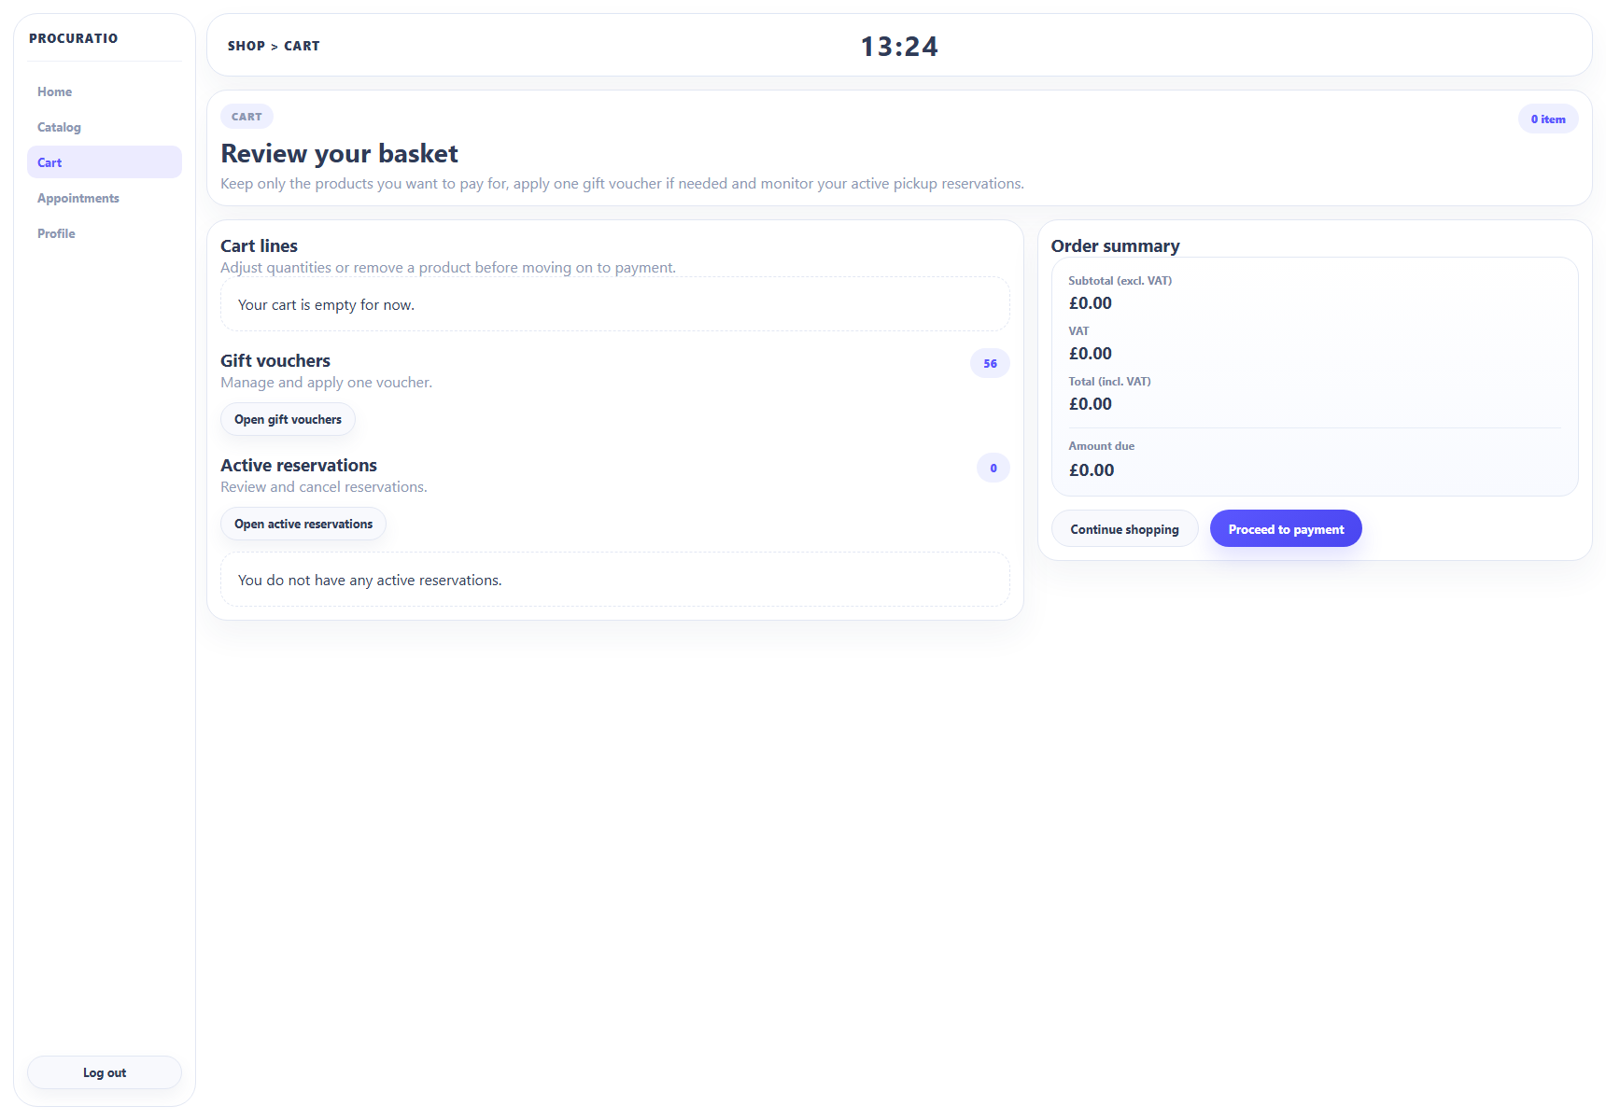
2. Vérifier que la page de connexion s'affiche.
3. Fermer l'onglet si la session est terminée.

Parcours client : consulter le catalogue

Objectif
Trouver un produit disponible dans le catalogue client.

Qui peut le faire
Client connecte.

Etapes
1. Ouvrir le menu `Catalog`.
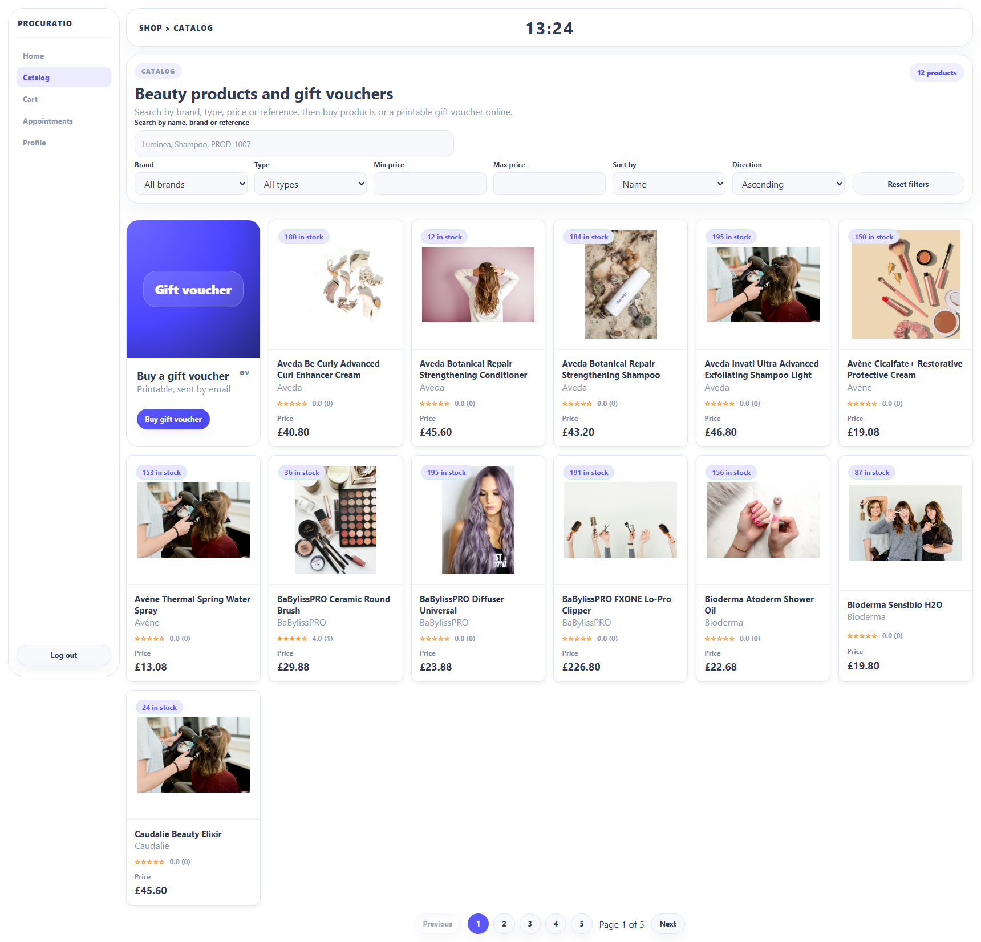
2. Saisir un mot clé dans le champ de recherche.
3. Filtrer par marque si besoin.
4. Filtrer par type si besoin.
5. Renseigner un prix minimum ou maximum si besoin.
6. Choisir le tri.
7. Choisir l'ordre de tri.
8. Consulter les cartes produits affichées.
9. Cliquer sur un produit pour ouvrir sa fiche détail.
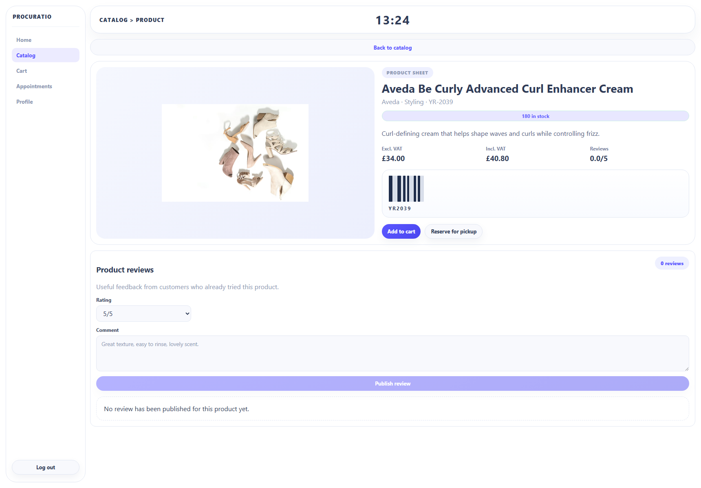

Résultat attendu
La liste se limite aux produits correspondant aux filtres.
La fiche détail affiche les informations du produit, son prix, son stock et sa description.

A savoir
Un produit sans stock ou avec stock insuffisant peut être visible mais non achetable.

Parcours client : acheter un produit

Objectif
Ajouter un produit au panier puis préparer une commande.

Qui peut le faire
Client connecte.

Etapes
1. Ouvrir le catalogue.

2. Rechercher le produit souhaite.
3. Ouvrir la fiche produit.

4. Vérifier le prix et le stock.
5. Choisir la quantité.
6. Ajouter le produit au panier.
7. Ouvrir le panier.
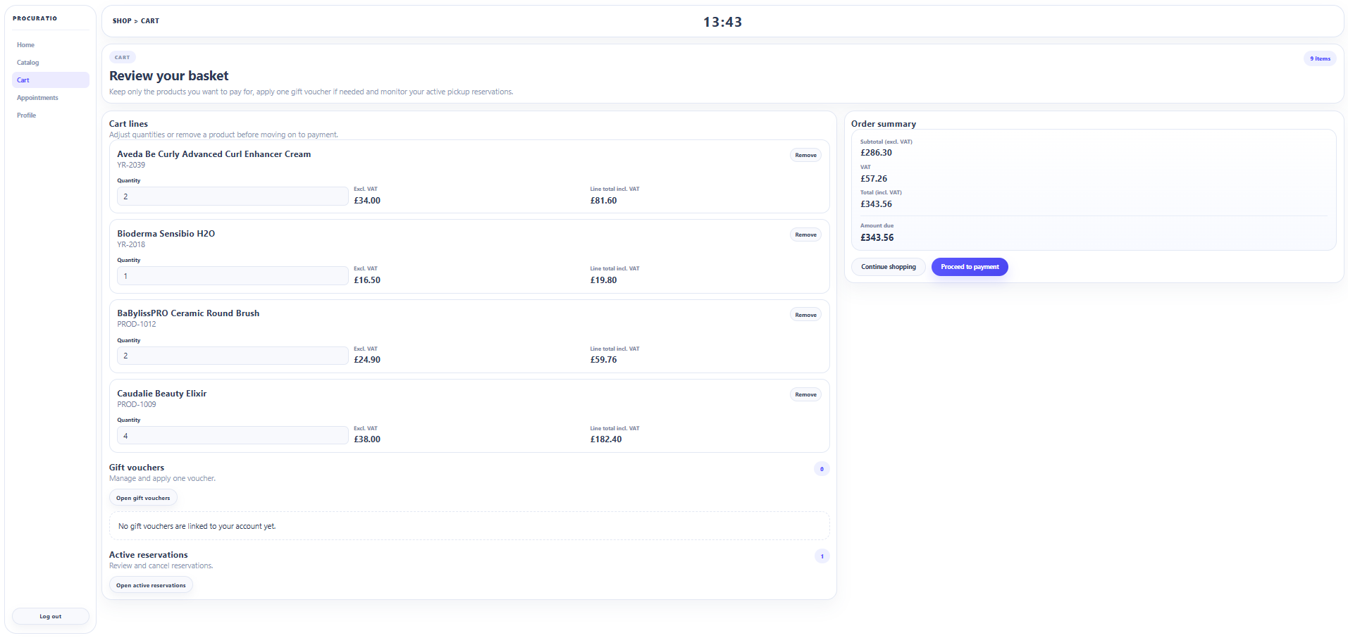
8. Vérifier les lignes du panier.
9. Modifier les quantités si nécessaire.
10. Supprimer une ligne si elle n'est plus souhaitée.

Résultat attendu
Le panier contient les produits sélectionnes avec les quantités souhaitées.

A savoir
Le total du panier se met a jour après chaque modification.
Si la quantité demandée dépasse le stock, l'action peut être refusée.

Parcours client : utiliser ou acheter un bon cadeau

Objectif
Acheter un bon cadeau ou appliquer un bon cadeau existant.

Qui peut le faire
Client connecte.

Etapes pour acheter un bon cadeau
1. Ouvrir le catalogue.
2. Ouvrir le bloc ou bouton de bon cadeau.
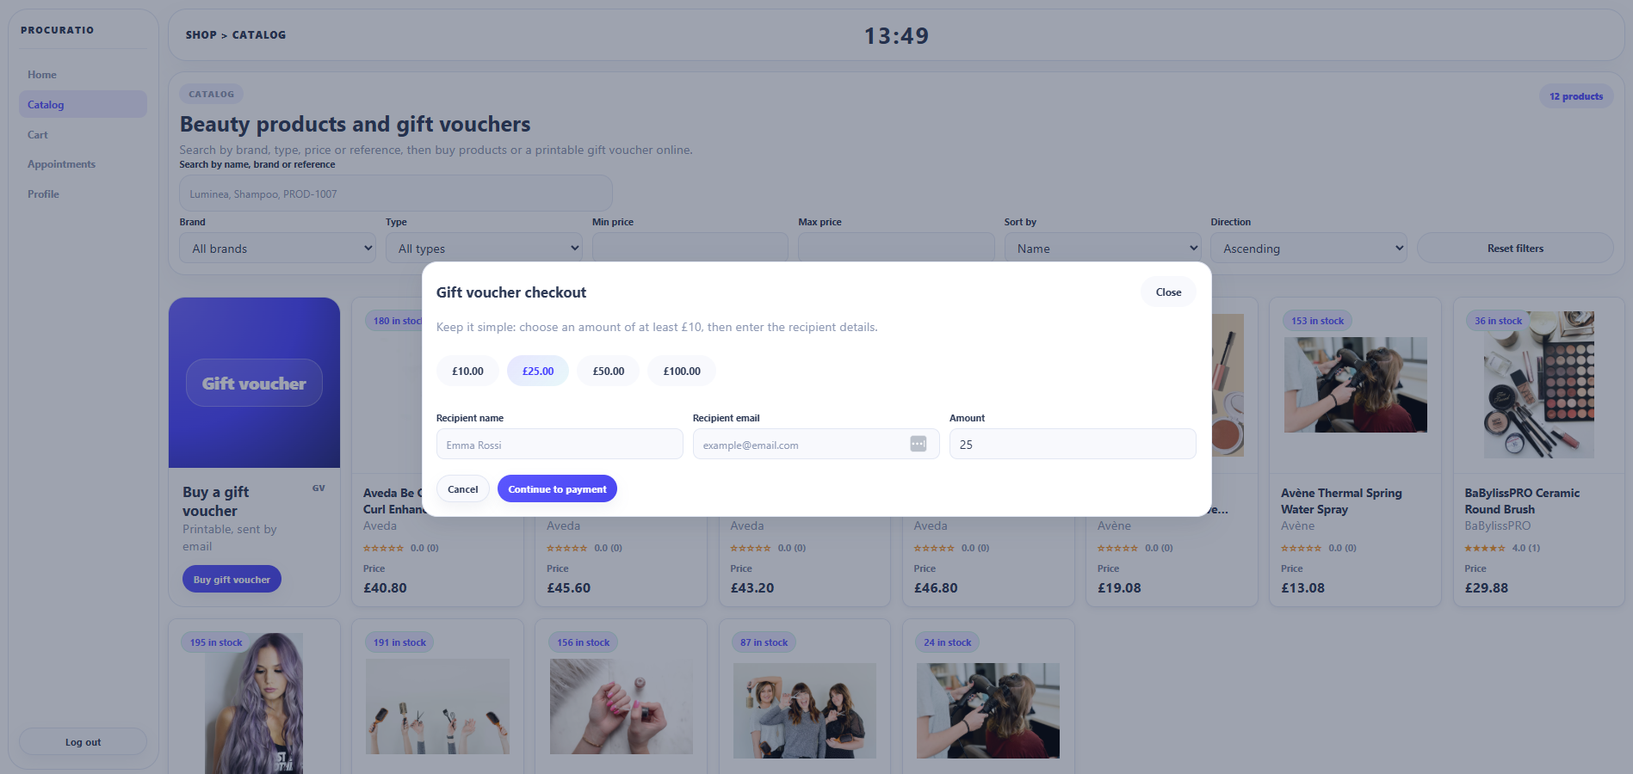
3. Renseigner le nom du destinataire.
4. Renseigner l'email du destinataire.
5. Renseigner le montant.
6. Valider l'achat.
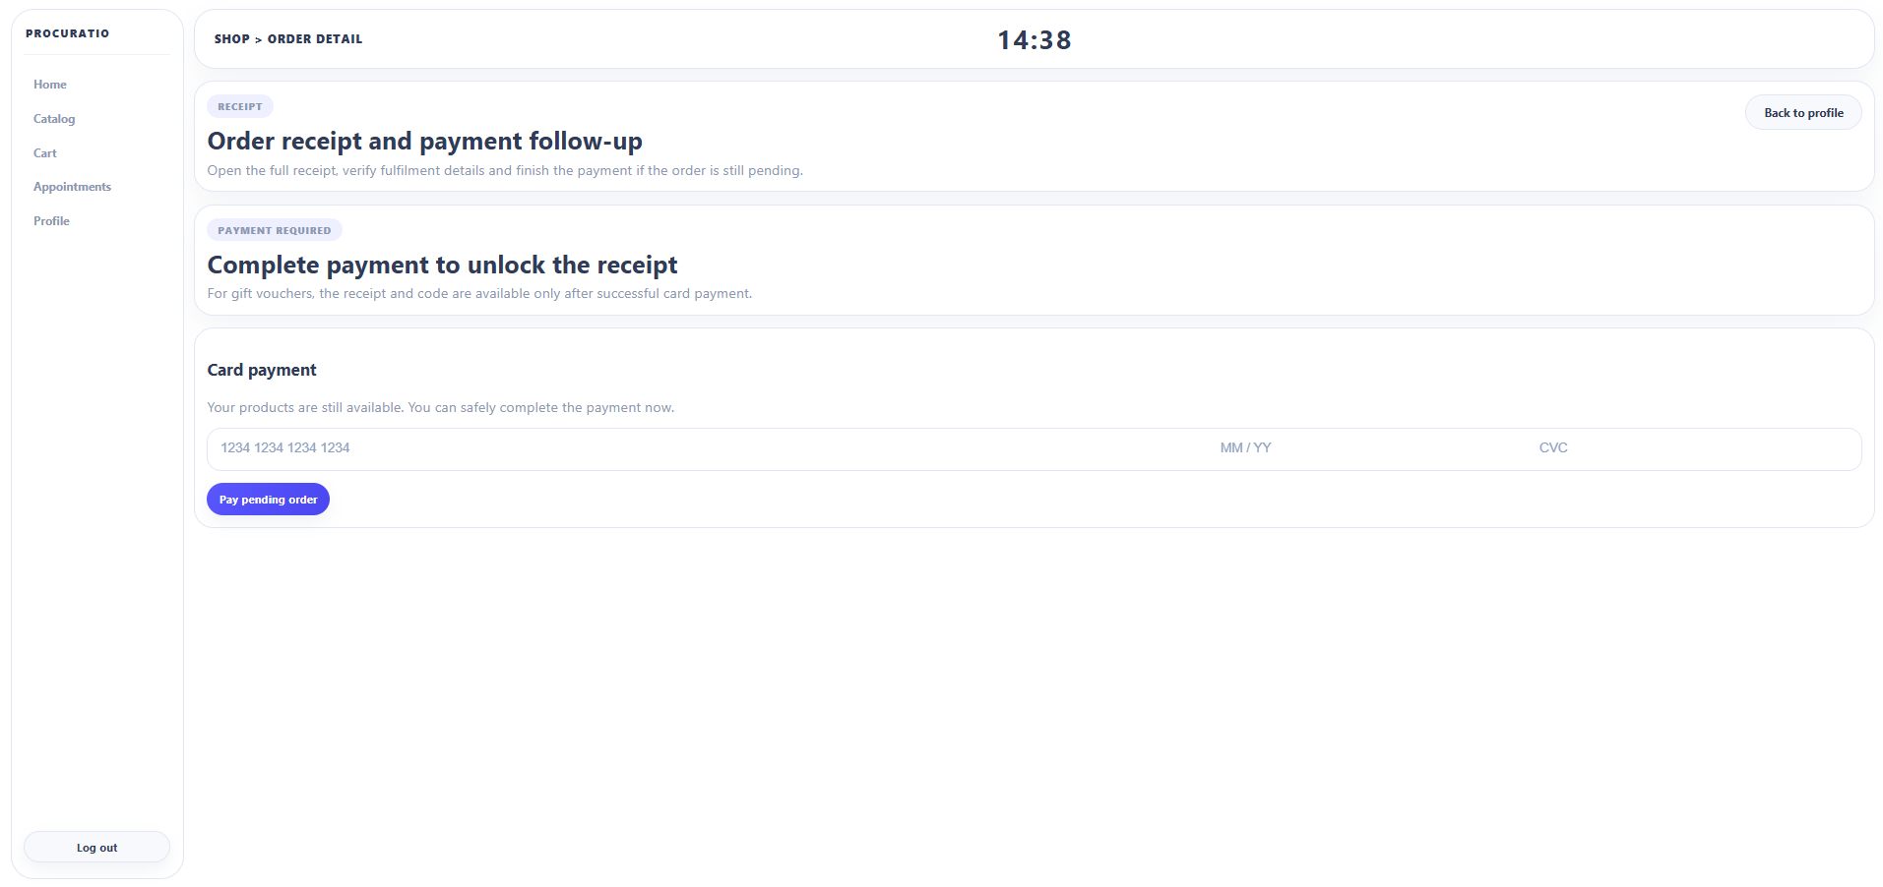
7. Finaliser le paiement si le flux le demande.
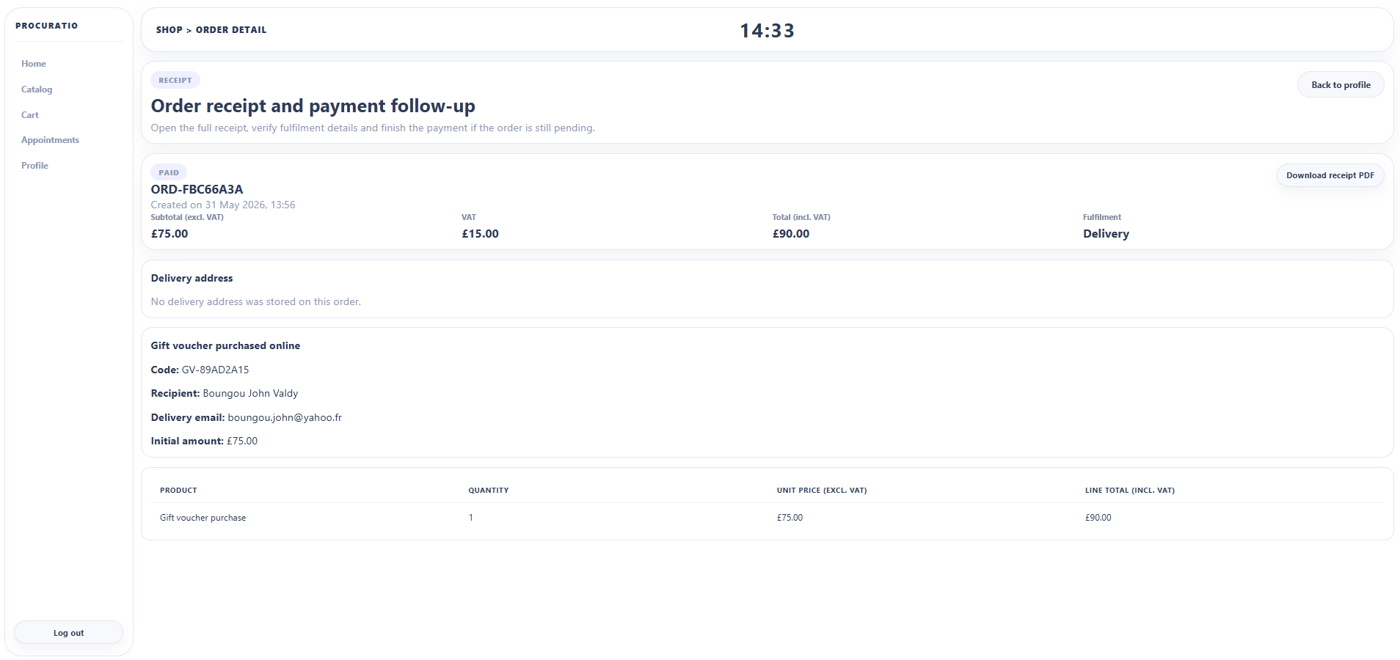

Etapes pour appliquer un bon cadeau au panier
1. Ouvrir le panier.
2. Ouvrir la section ou modale `Gift voucher`.
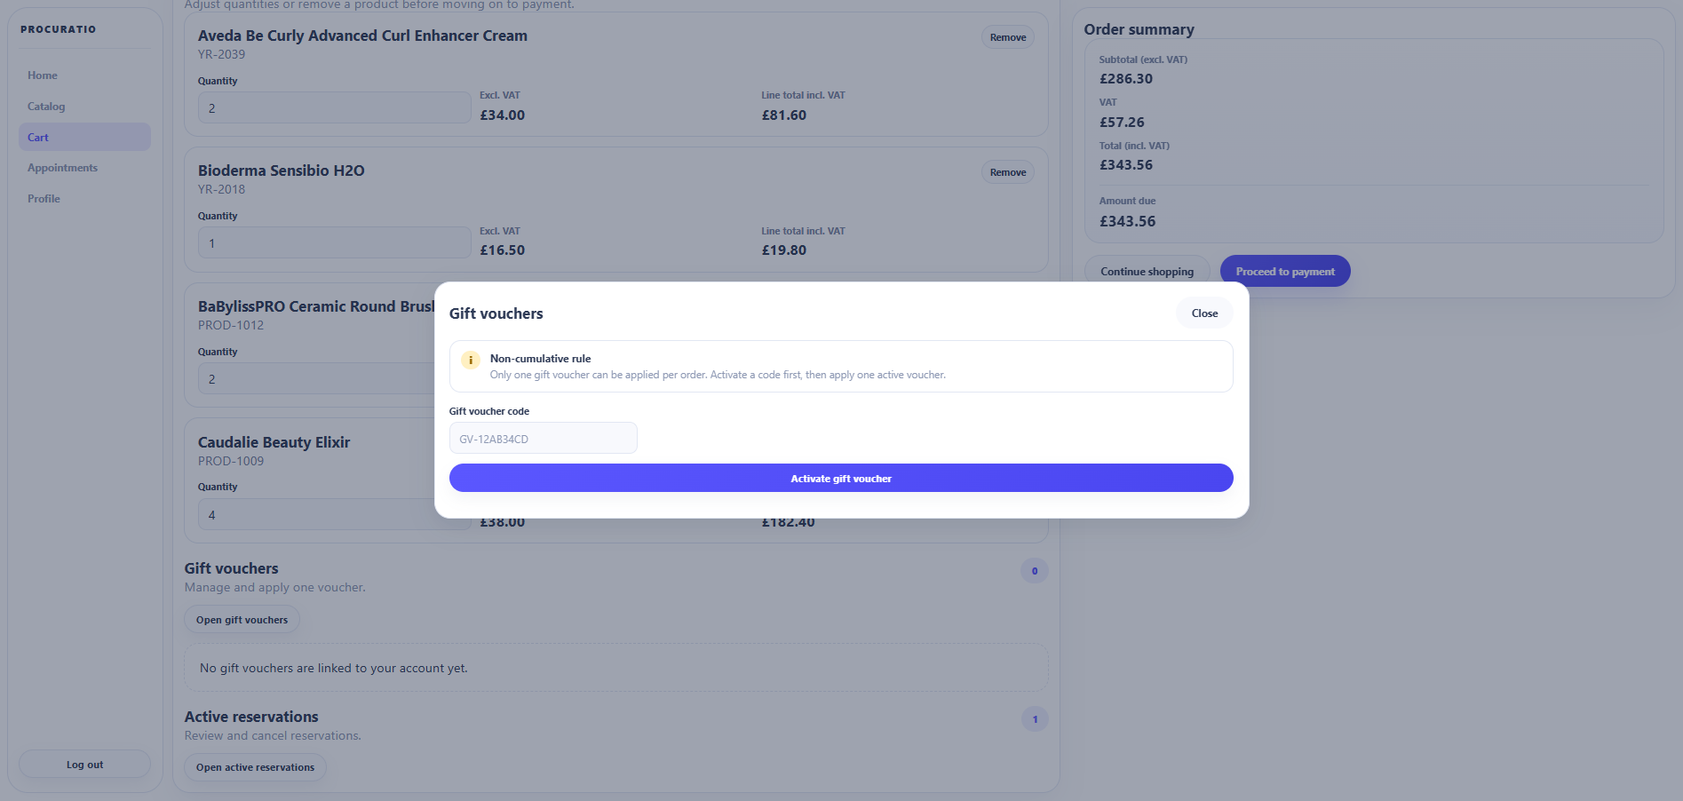
3. Saisir le code du bon cadeau.
4. Valider.
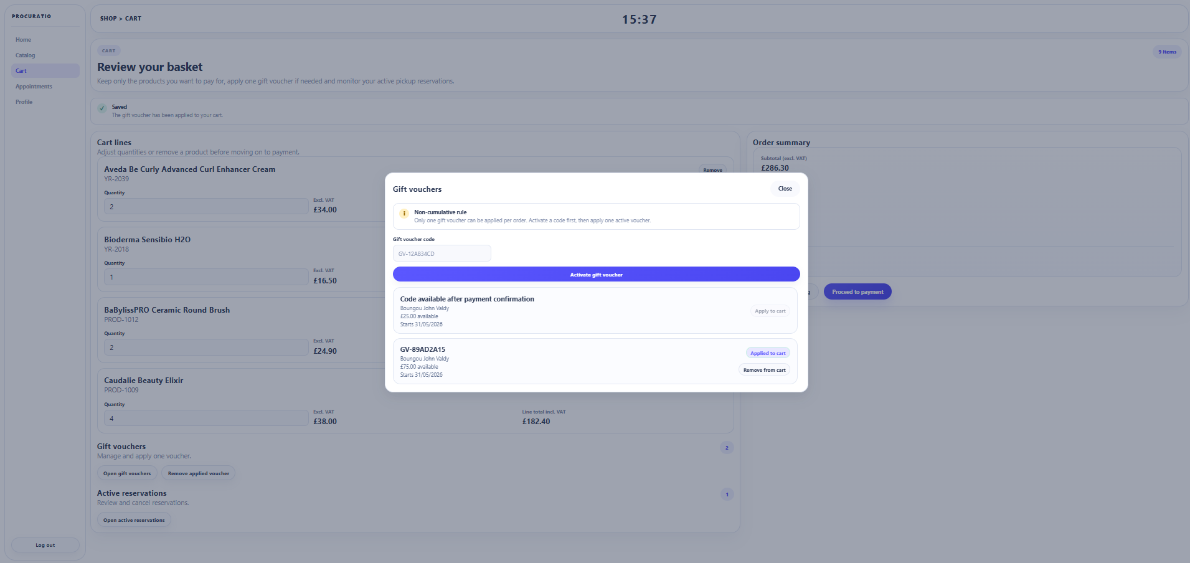
5. Vérifier que le montant est déduit du total.
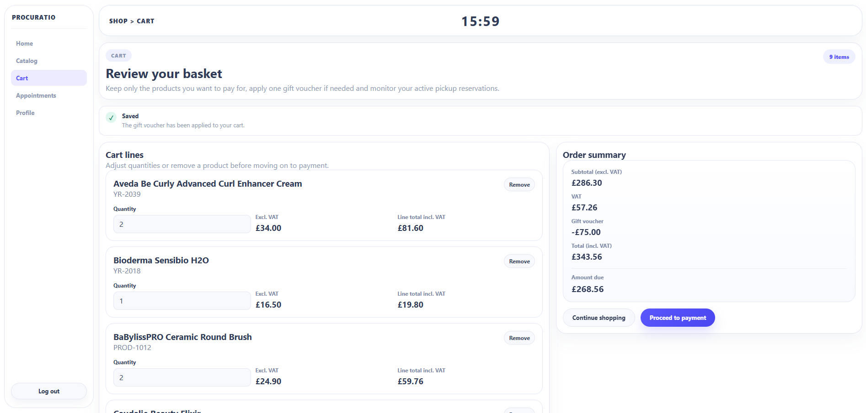

Résultat attendu
Le bon cadeau acheté est créé.
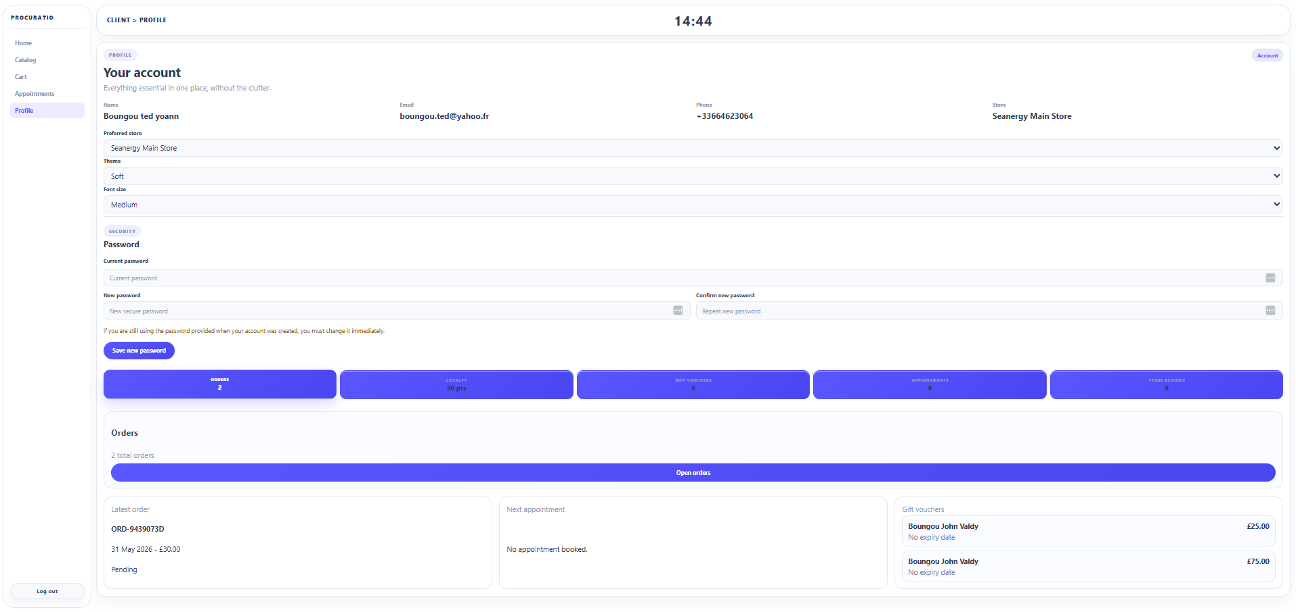
Un bon cadeau applique réduit le total selon sa valeur et les règles de cumul.

A savoir
Un bon cadeau expire ou déjà utilise peut-être refuse.
Les bons cadeaux non expires lies au client ou à son email sont visibles dans le profil client.

Parcours client : réserver un produit

Objectif
Mettre un produit de cote pour un retrait ultérieur.

Qui peut le faire
Client connecte.

Etapes
1. Ouvrir le catalogue ou le détail produit.
2. Vérifier que le produit est disponible.
3. Utiliser l'action de réservation si elle est proposée.
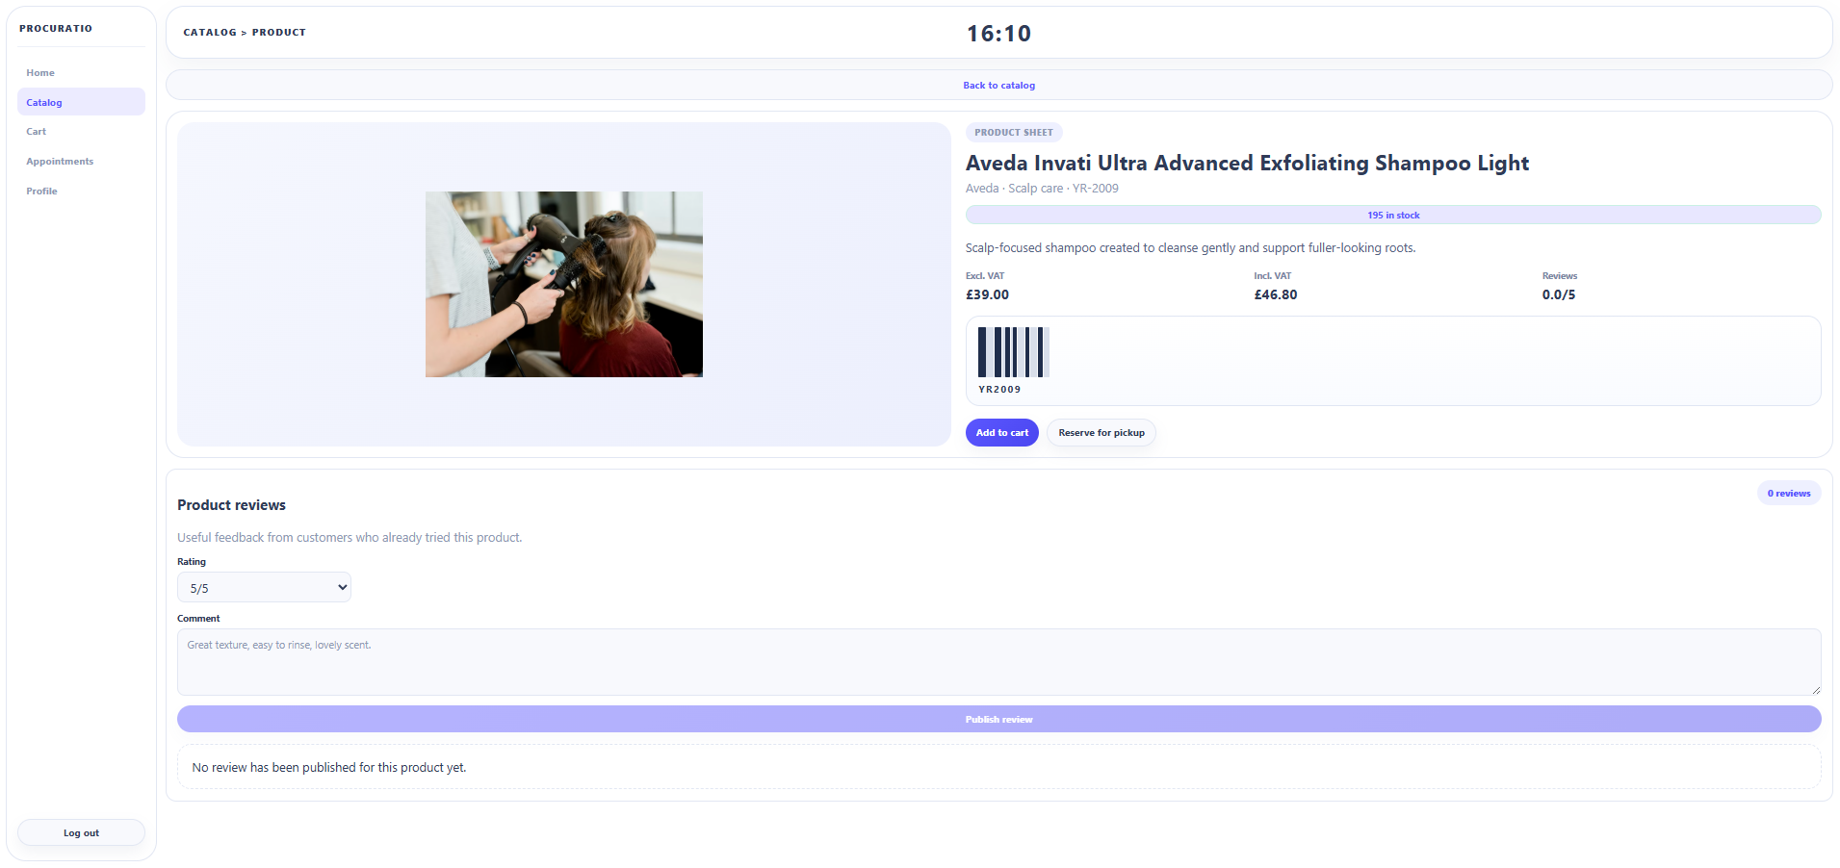
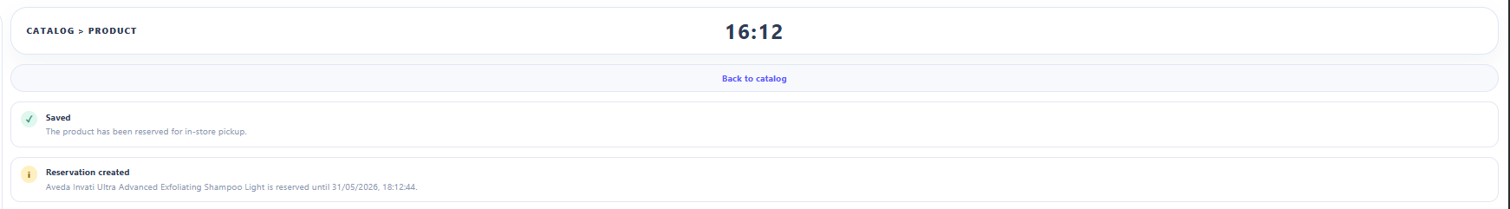
4. Choisir les informations demandées.
5. Confirmer la réservation.
6. Ouvrir le panier ou la zone réservations pour consulter les réservations actives.
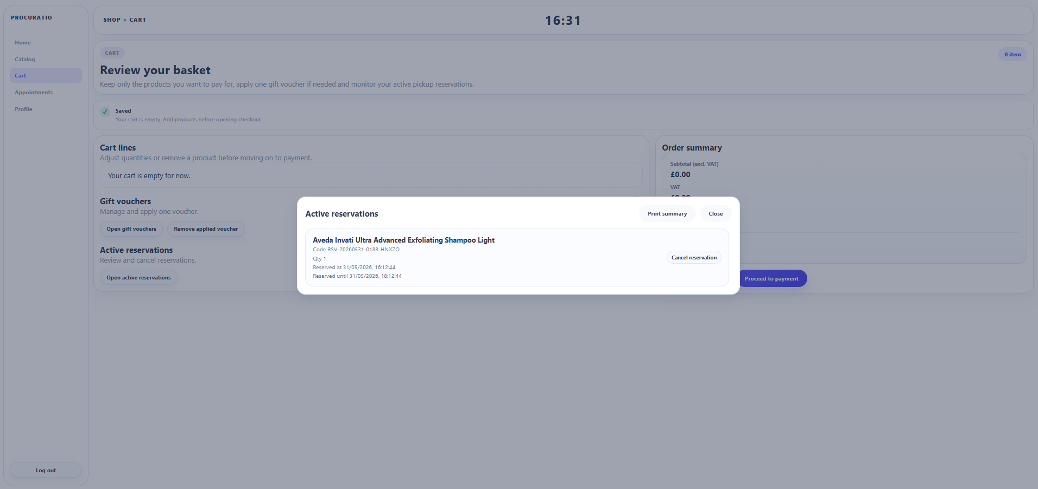

Résultat attendu
La réservation apparait dans la liste des réservations du client.
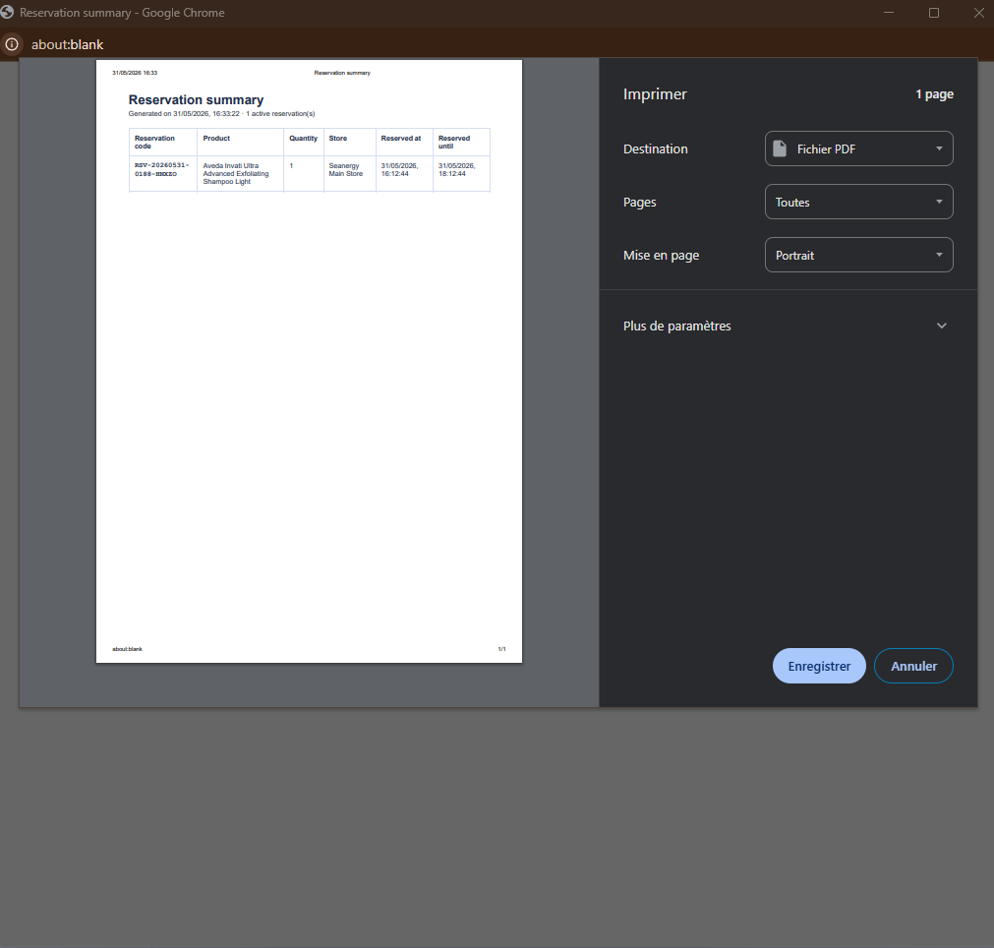

Etapes pour annuler une réservation

1. Ouvrir la liste des réservations actives.
2. Sélectionner la réservation.
3. Cliquer sur `Cancel réservation`.

4. Confirmer.

A savoir
Une réservation déjà récupérée ou finalisée ne suit plus le même processus d'annulation.

Parcours client : passer commande

Objectif
Transformer un panier en commande.

Qui peut le faire
Client connecte avec au moins une ligne dans son panier.

Etapes pour un retrait boutique
1. Ouvrir le panier.
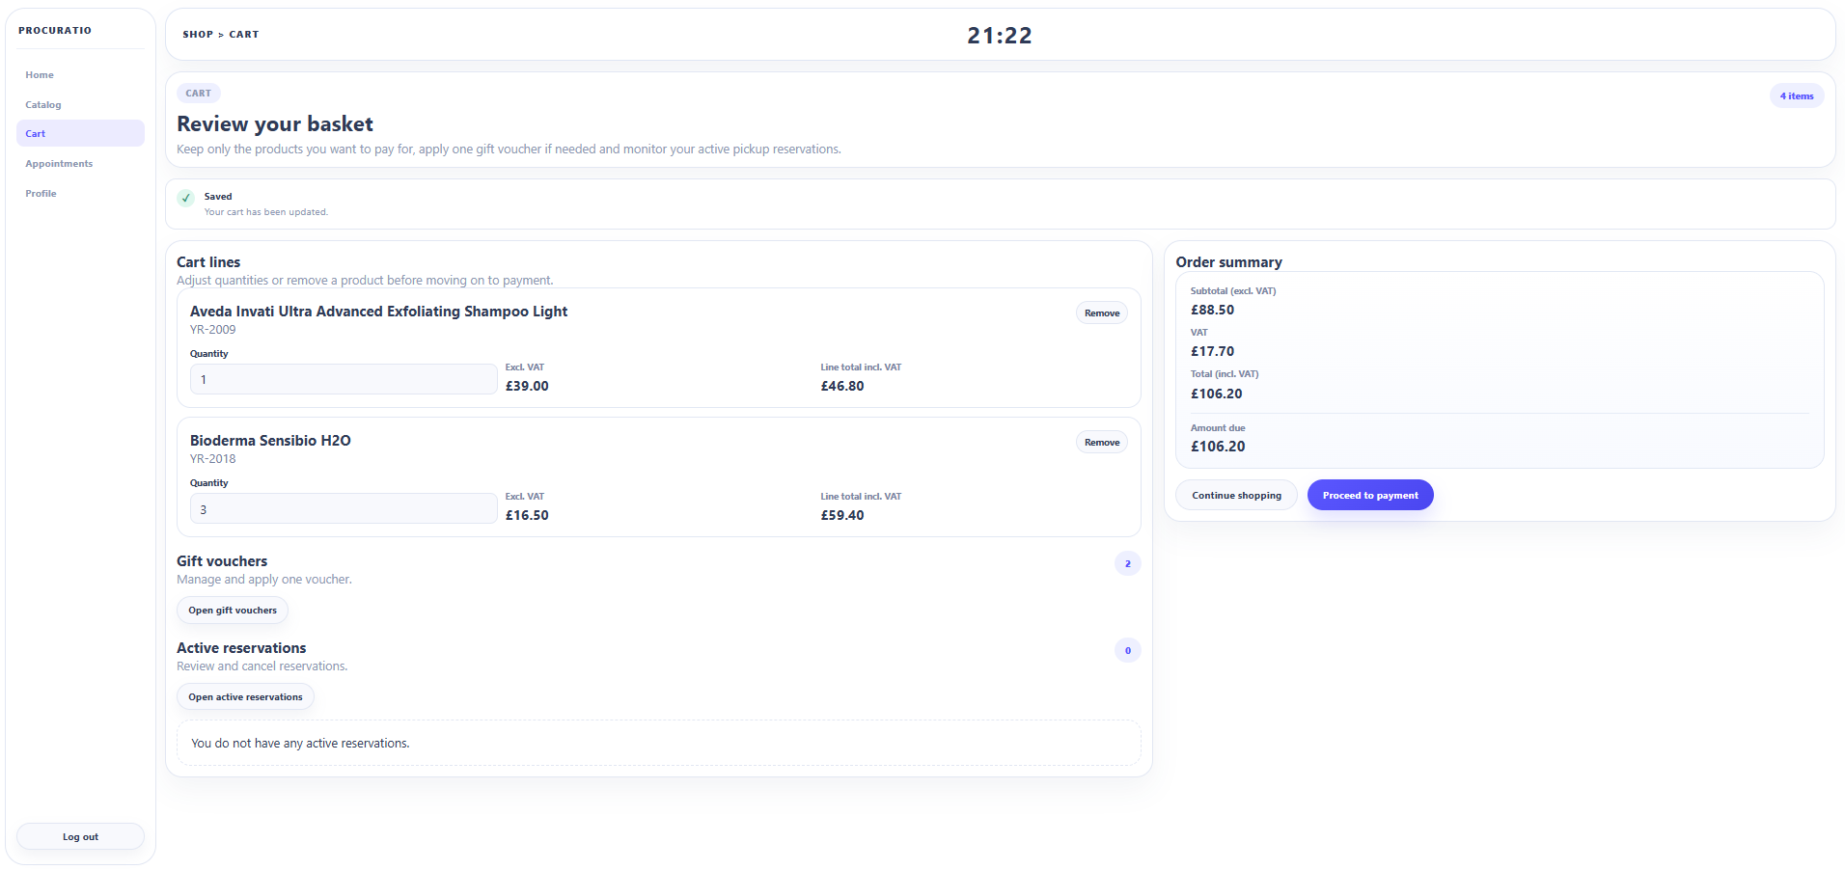
2. Vérifier les produits, quantités et bons cadeaux.
3. Cliquer sur l'action de `Proceed to payment`.
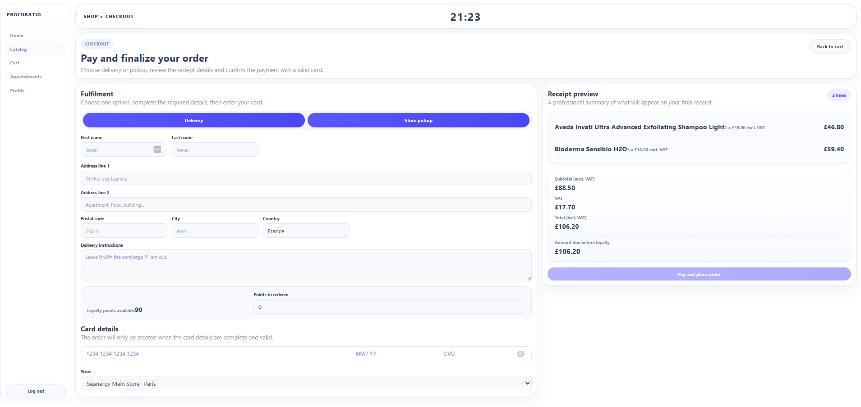
4. Choisir le mode `Pickup`.
5. Choisir la boutique de retrait.
6. Choisir la date de retrait.
7. Choisir l'horaire de retrait.
8. Ajouter une note si nécessaire.
9. Vérifier le récapitulatif.
10. Valider la commande.
11. Effectuer le paiement si demande.

Etapes pour une livraison
1. Ouvrir le panier.
2. Cliquer sur l'action de `Proceed to payment`.
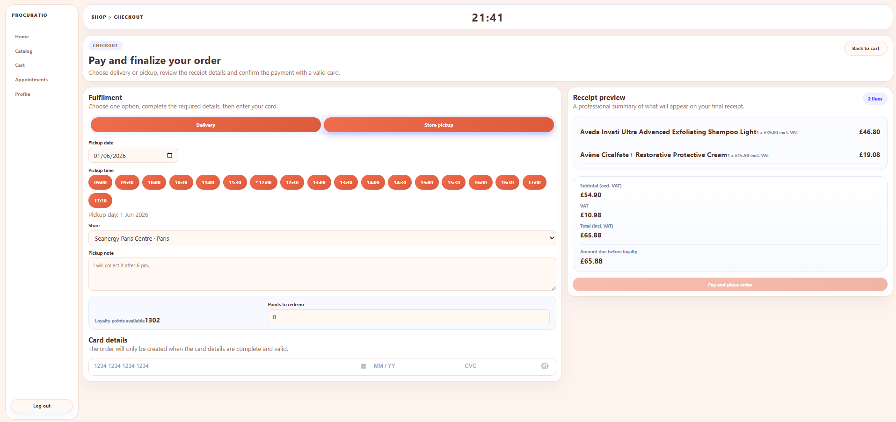
3. Choisir le mode `Delivery`.
4. Renseigner le prénom.
5. Renseigner le nom.
6. Renseigner l'adresse.
7. Compléter les informations demandées.
8. Vérifier le récapitulatif.
9. Valider la commande.
10. Effectuer le paiement si demande.

Résultat attendu
La commande est créée et visible dans la page `Orders`.
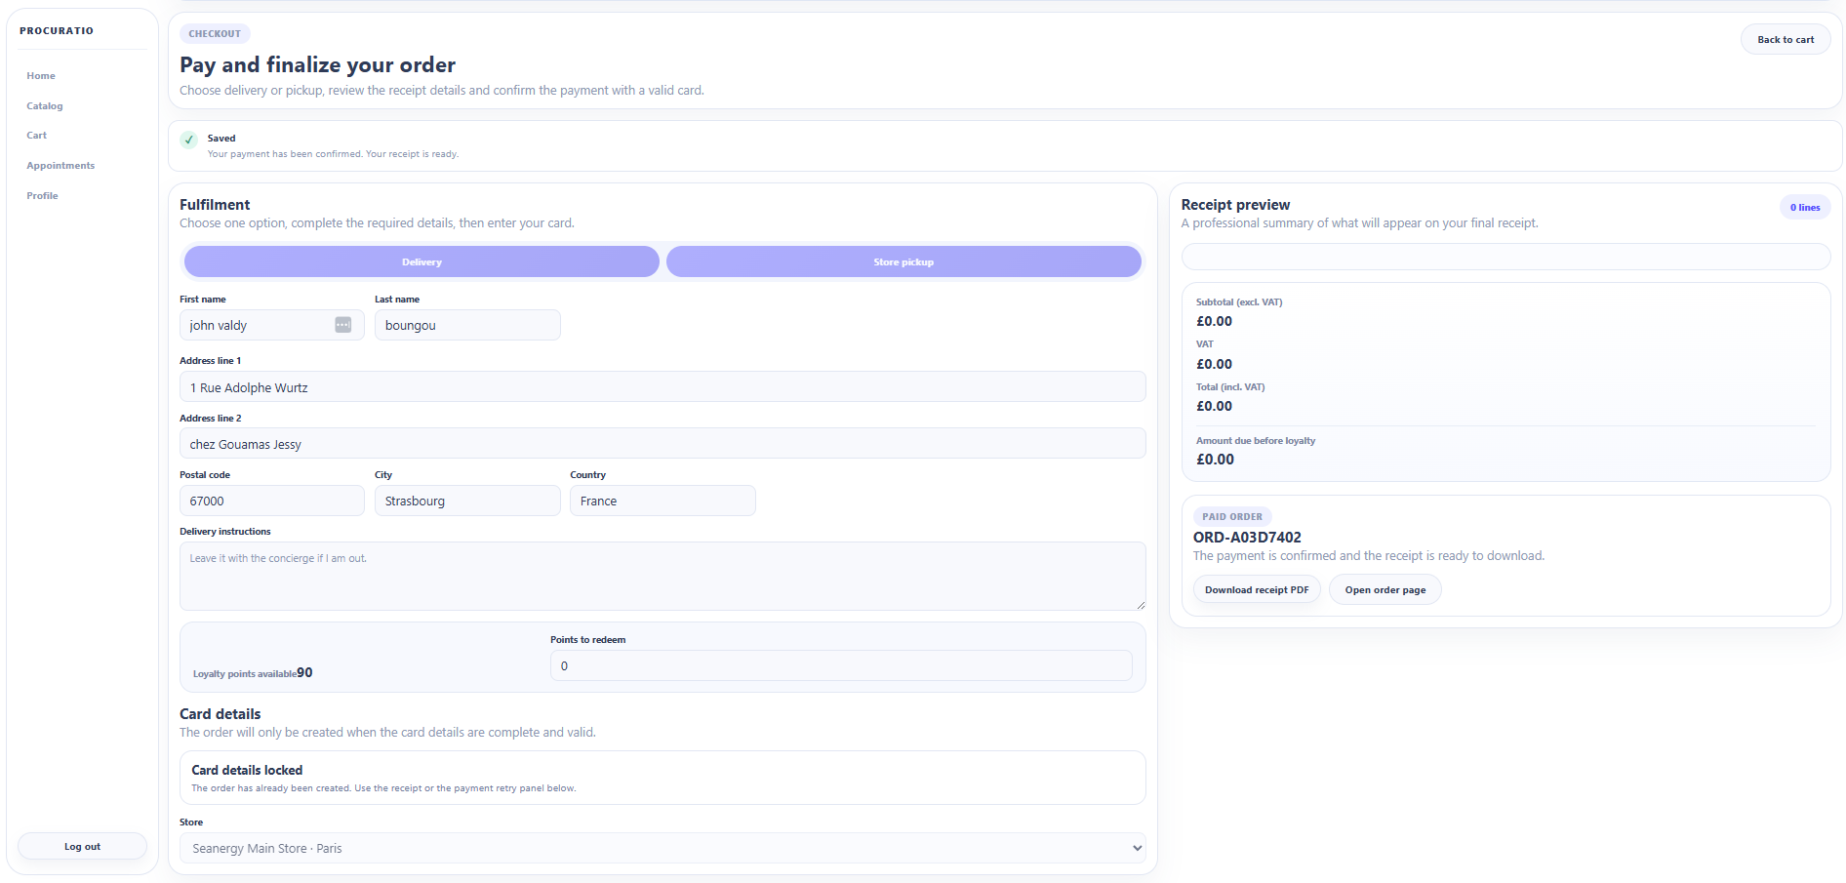
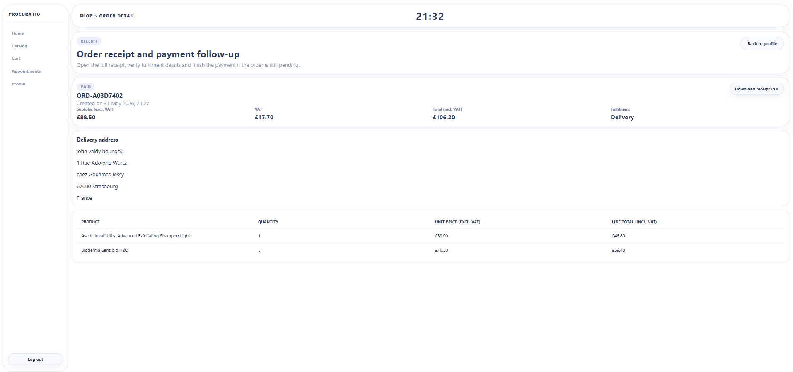

A savoir
Le stock est pris en compte pendant le processus.
Selon la configuration, le paiement peut être simule ou passe par Stripe.

Parcours client : suivre ou annuler une commande

Objectif
Consulter l'état d'une commande ou l'annuler si elle n'est pas expédiée.

Qui peut le faire
Client connecte.

Etapes pour consulter une commande
1. Ouvrir la page `Orders`.
2. Repérer la commande dans la liste.
3. Ouvrir le détail de la commande.
4. Consulter les lignes, le total, le statut et le paiement.

Etapes pour annuler une commande
- Ouvrir le détail de la commande.
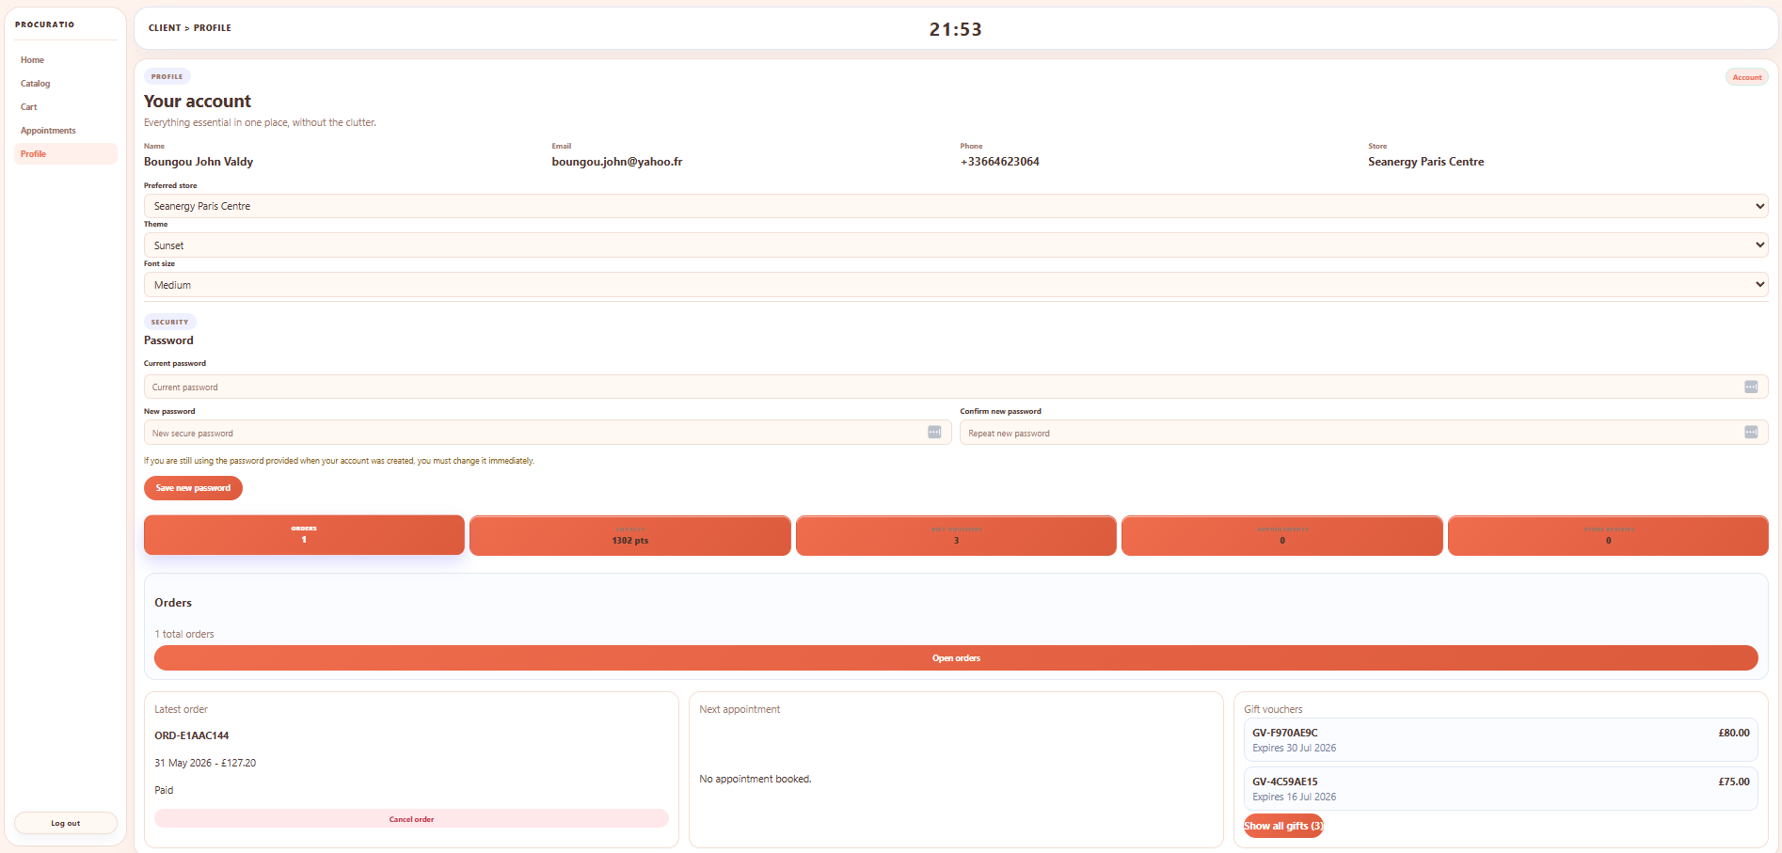
2. Vérifier que la commande n'est pas expédiée.
3. Cliquer sur l'action d'annulation si elle est disponible.
4. Confirmer.
5. Vérifier que le statut change.

Résultat attendu
Une commande non expédiée peut être annulée par le client.

A savoir
Une commande expédiée n'est plus annulable depuis l'espace client.

Parcours client : réserver un rendez-vous

Objectif
Trouver un créneau compatible avec la boutique, l'employé et la prestation.

Qui peut le faire
Client connecte.

Etapes
- Ouvrir la page ` Booking `.
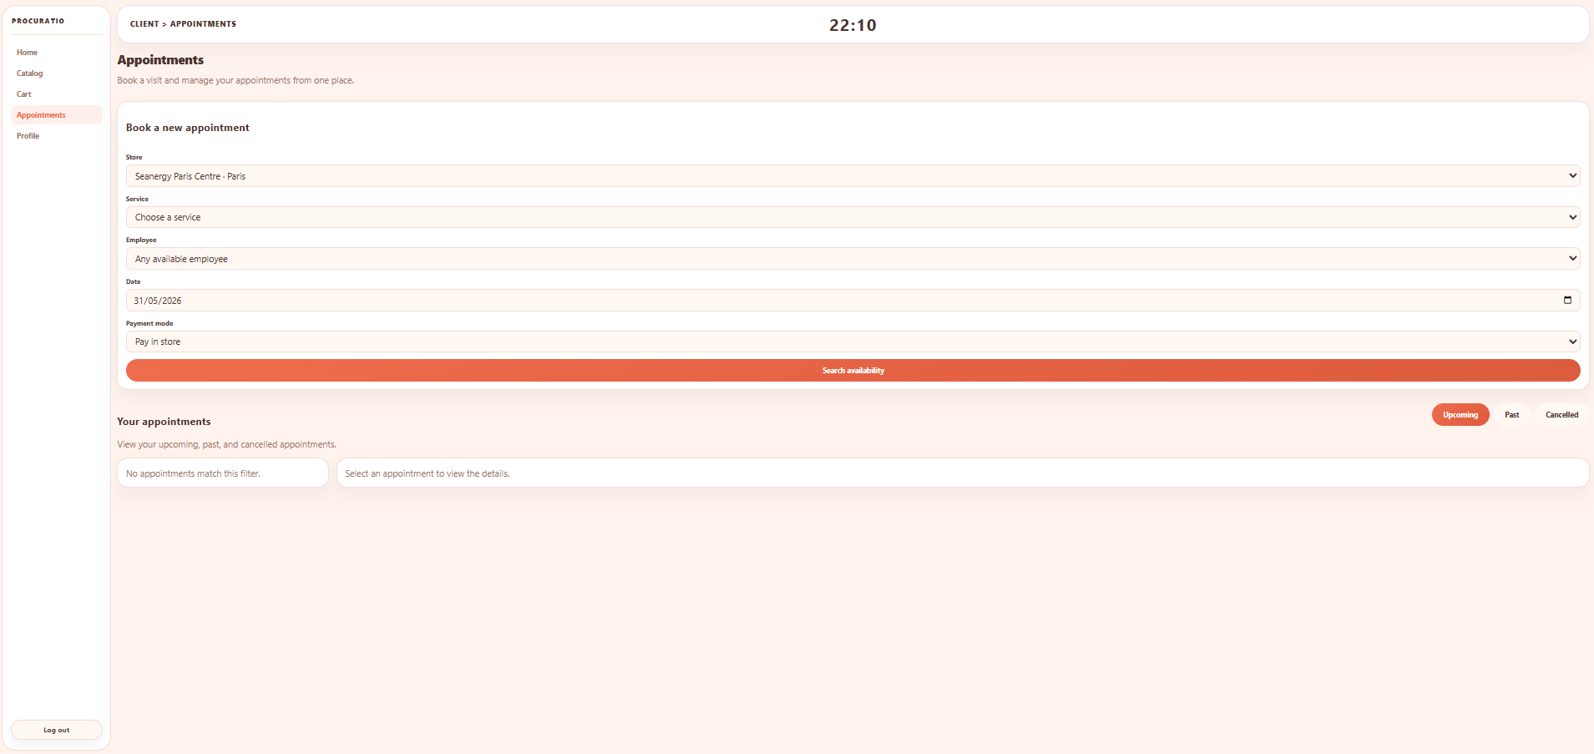
2. Choisir une boutique.
3. Choisir une prestation.
4. Choisir un employé ou laisser le choix ouvert si l'option existe.
5. Choisir une date.
6. Lancer la recherche de disponibilité.
7. Consulter les créneaux proposes.
8. Sélectionner un créneau.
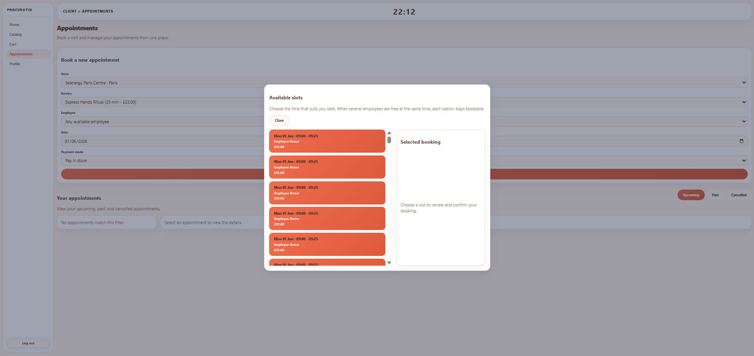
9. Vérifier le résume du rendez-vous.
10. Ajouter une note si nécessaire.
11. Confirmer la réservation.
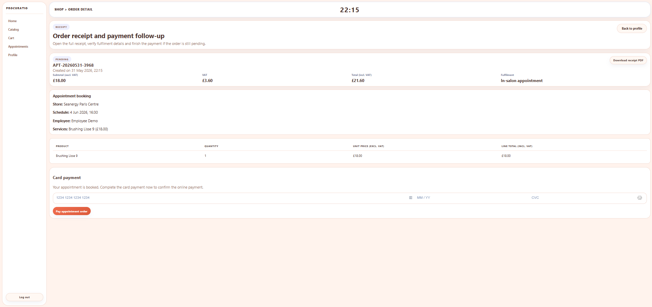

Résultat attendu
Le rendez-vous est créé et apparait dans la liste des rendez-vous a venir.
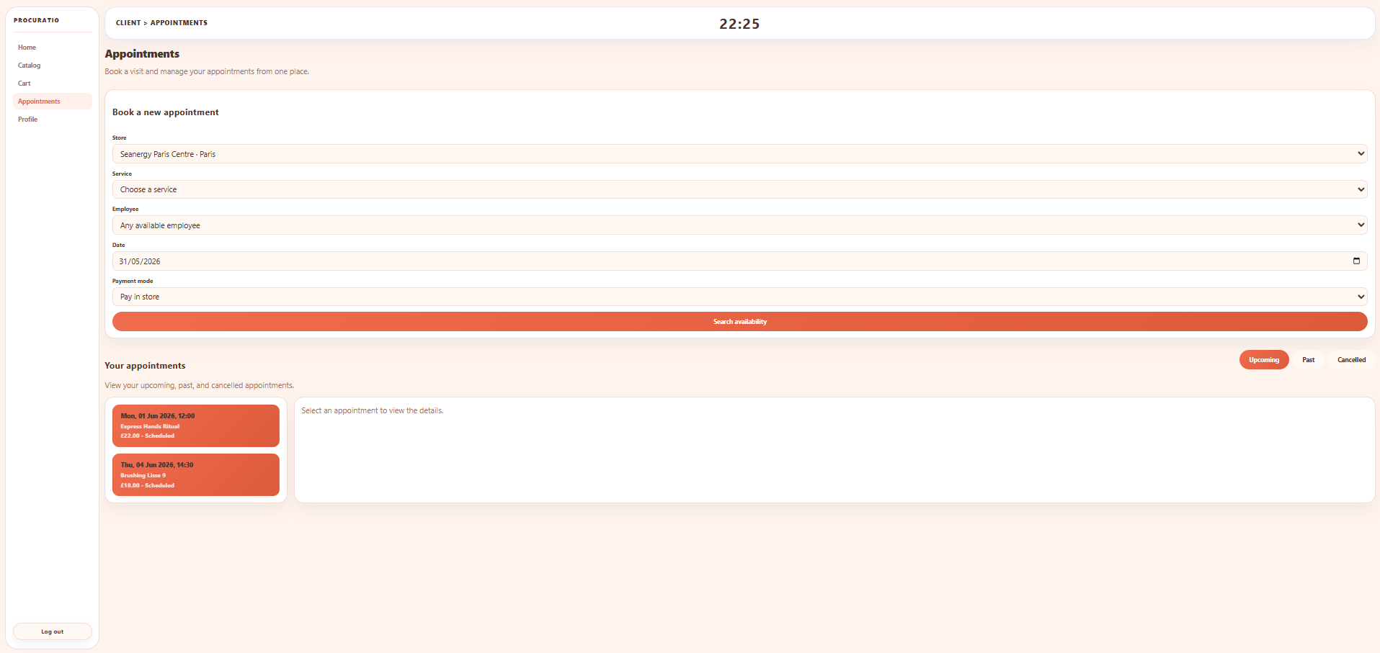

A savoir
Les créneaux proposes respectent :
- les horaires de la boutique
- les disponibilités des employés
- la durée de la prestation
- les rendez-vous déja éxistants

Parcours client : gérer ses rendez-vous

Objectif
Consulter, reprogrammer ou annuler un rendez-vous.

Qui peut le faire
Client connecte.

Etapes pour consulter
- Ouvrir la page `Booking`.

2. Utiliser les filtres `Upcoming`, `Past` ou `Cancelled`.
3. Sélectionner un rendez-vous.
4. Lire le résume.

Etapes pour reprogrammer
- Sélectionner un rendez-vous a venir.
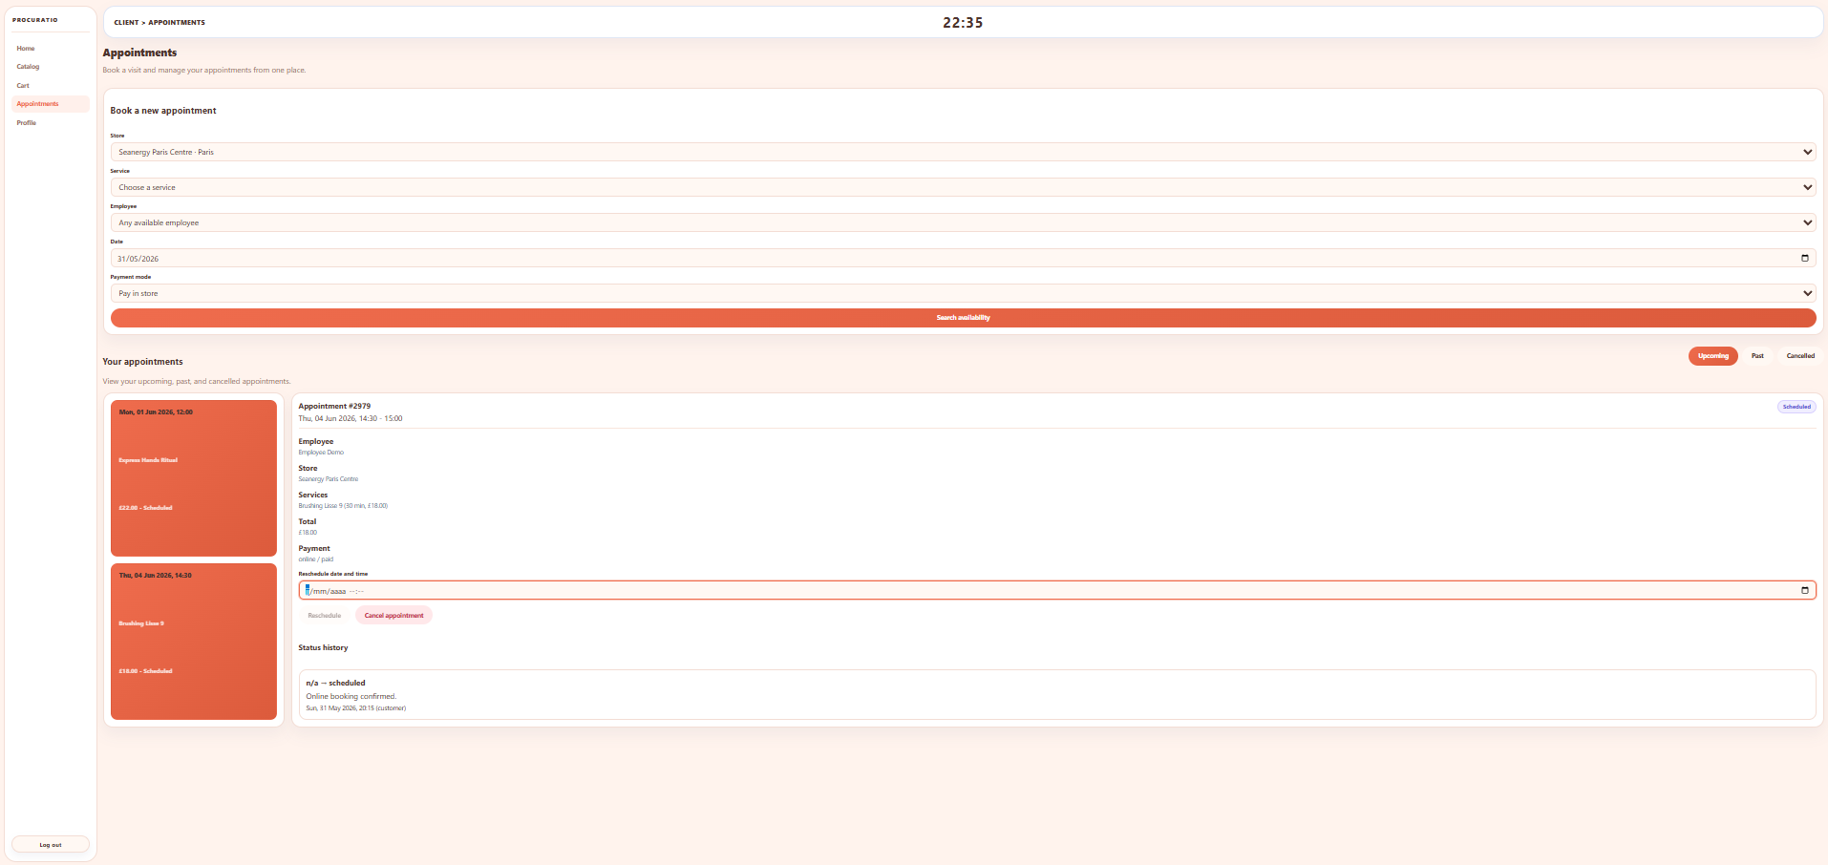
2. Choisir une nouvelle date ou un nouveau créneau si l'action est disponible.
3. Valider la reprogrammation.
4. Vérifier le nouveau créneau dans la liste.

Etapes pour annuler
1. Sélectionner un rendez-vous a venir.
2. Cliquer sur `Cancel appointment`.

3. Confirmer.
4. Vérifier que le rendez-vous apparait comme annule.
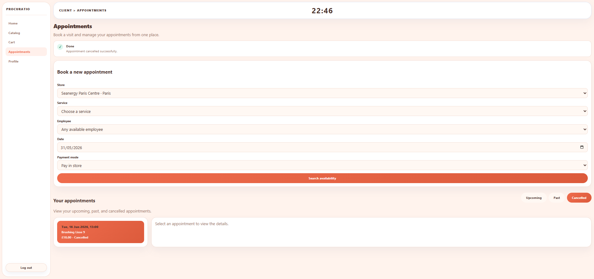

Parcours client : gérer son profil

Objectif
Consulter ses informations, préférences, fidélité et bons cadeaux.

Qui peut le faire
Client connecte.

Etapes pour consulter le profil
- Ouvrir `Profile`.
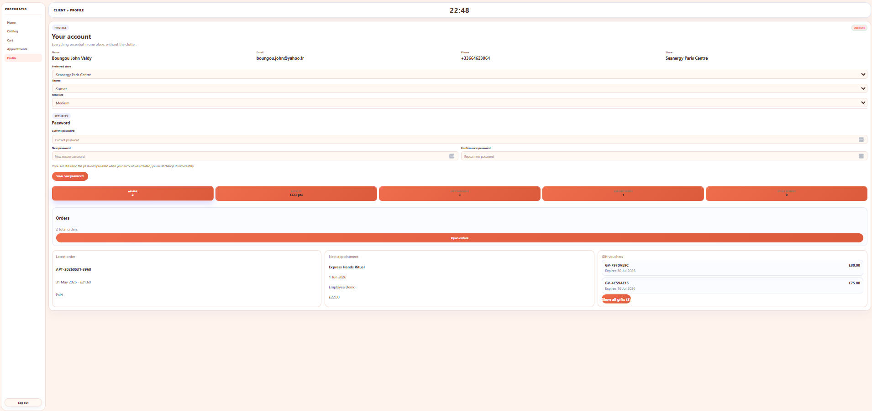
2. Lire les informations principales : nom, email, téléphone et boutique.
3. Consulter les indicateurs : commandes, points, rendez-vous, avis ou autres blocs disponibles.
4. Ouvrir la liste de bons cadeaux si elle est repliée.
5. Vérifier les codes, valeurs et dates d'expiration.

Etapes pour modifier les préférences
- Ouvrir `Profile`.

2. Choisir la boutique préférée.
3. Choisir le thème.
4. Choisir la taille de police.
5. Enregistrer si un bouton de sauvegarde est propose.

Etapes pour modifier le mot de passe
- Ouvrir la section de mot de passe.

2. Saisir le mot de passe actuel si demande.
3. Saisir le nouveau mot de passe.
4. Confirmer le nouveau mot de passe.
5. Enregistrer.

A savoir
Si un mot de passe temporaire est encore utilisé, il faut le remplacer rapidement.

Parcours manager : lire le Dashboard

Objectif
Analyser l'activité sur une période.

Qui peut le faire
Manager.

Etapes
1. Ouvrir le back-office.
2. Ouvrir `Dashboard`.
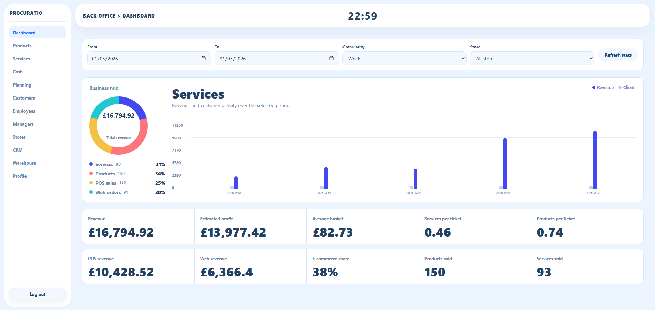
3. Choisir la date de début.
4. Choisir la date de fin.
5. Choisir la granularité.
6. Choisir une boutique ou toutes les boutiques.
7. Cliquer sur `Refresh stats`.
8. Lire les cartes d'indicateurs.
9. Lire les graphiques et répartitions.

Résultat attendu
Les indicateurs affichent l'activité correspondant aux filtres.

Parcours back-office : gérer les produits

Objectif
Creer, modifier, filtrer ou supprimer des produits.

Qui peut le faire
Manager. Certaines actions peuvent être visibles ou limitées pour l'employé selon les permissions.

Etapes pour rechercher un produit
- Ouvrir `Products`.
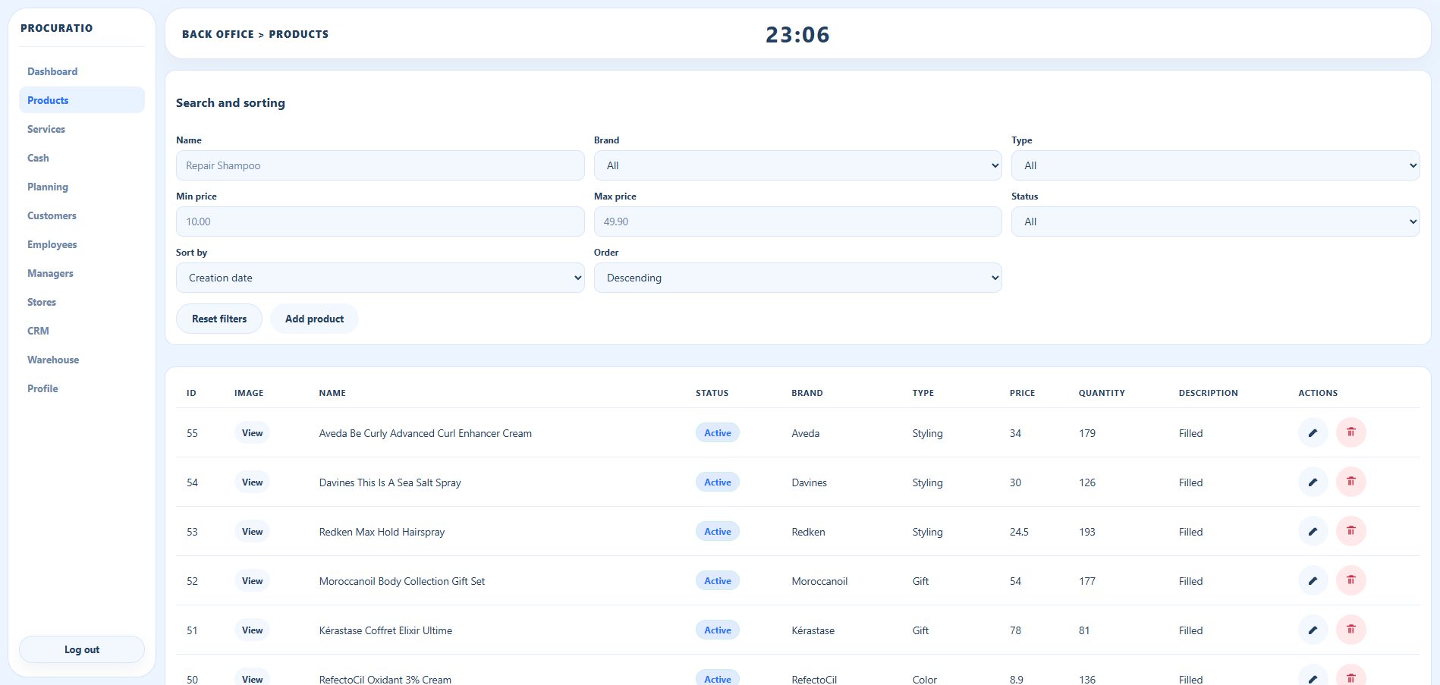
2. Saisir un nom ou une référence.
3. Filtrer par marque.
4. Filtrer par type.
5. Filtrer par prix minimum et maximum.
6. Filtrer par statut.
7. Choisir le tri et l'ordre.

Etapes pour créer un produit
- Cliquer sur `Add product`.
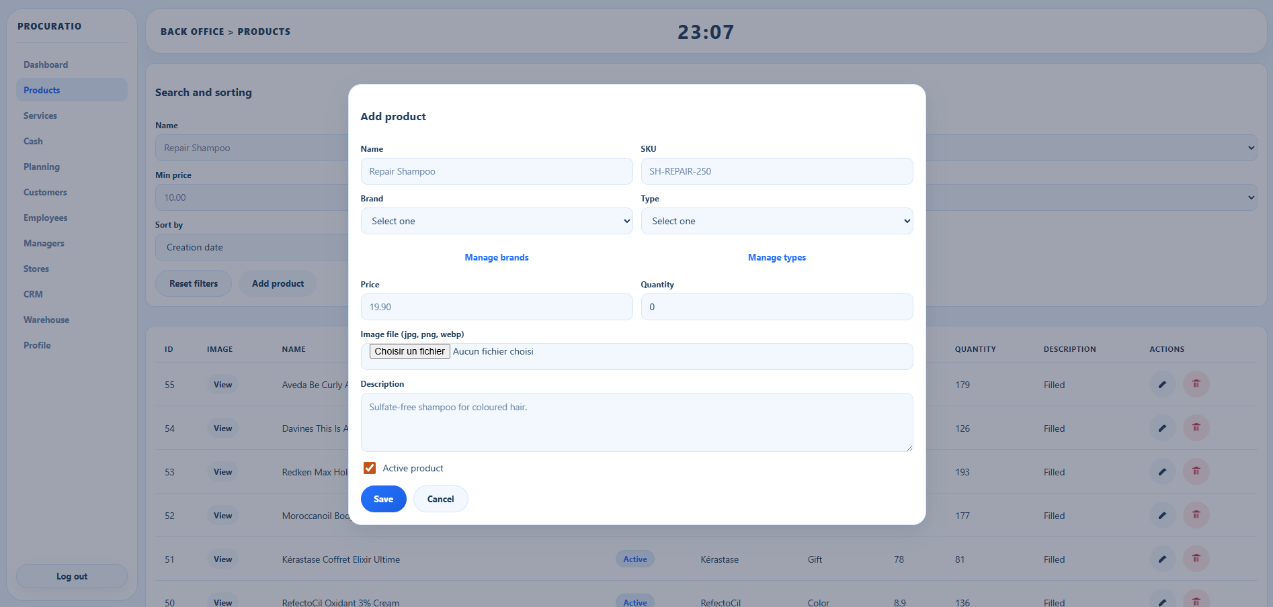
2. Renseigner le nom.
3. Choisir une marque existante ou creer une nouvelle marque.
4. Choisir un type existant ou creer un nouveau type.
5. Renseigner le prix.
6. Renseigner la quantité.
7. Ajouter une description si nécessaire.
8. Choisir le statut.
9. Enregistrer.

Etapes pour modifier un produit
1. Rechercher le produit.
2. Cliquer sur l'action de modification.
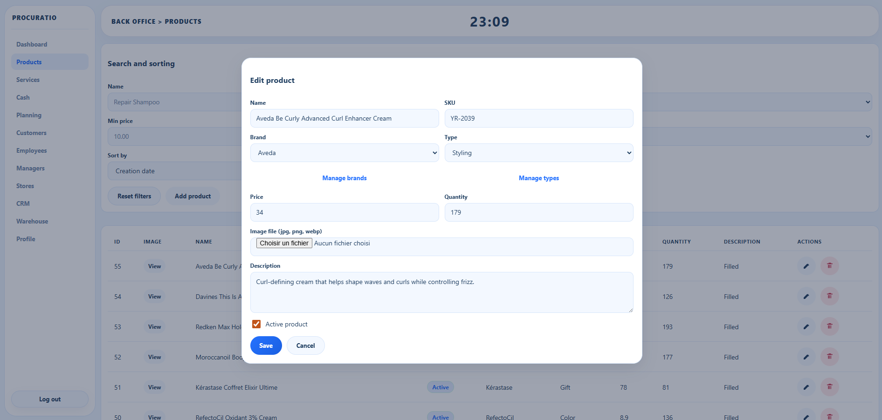
3. Modifier les champs utiles.
4. Enregistrer.

Etapes pour supprimer un produit
1. Rechercher le produit.
2. Cliquer sur l'action de suppression.
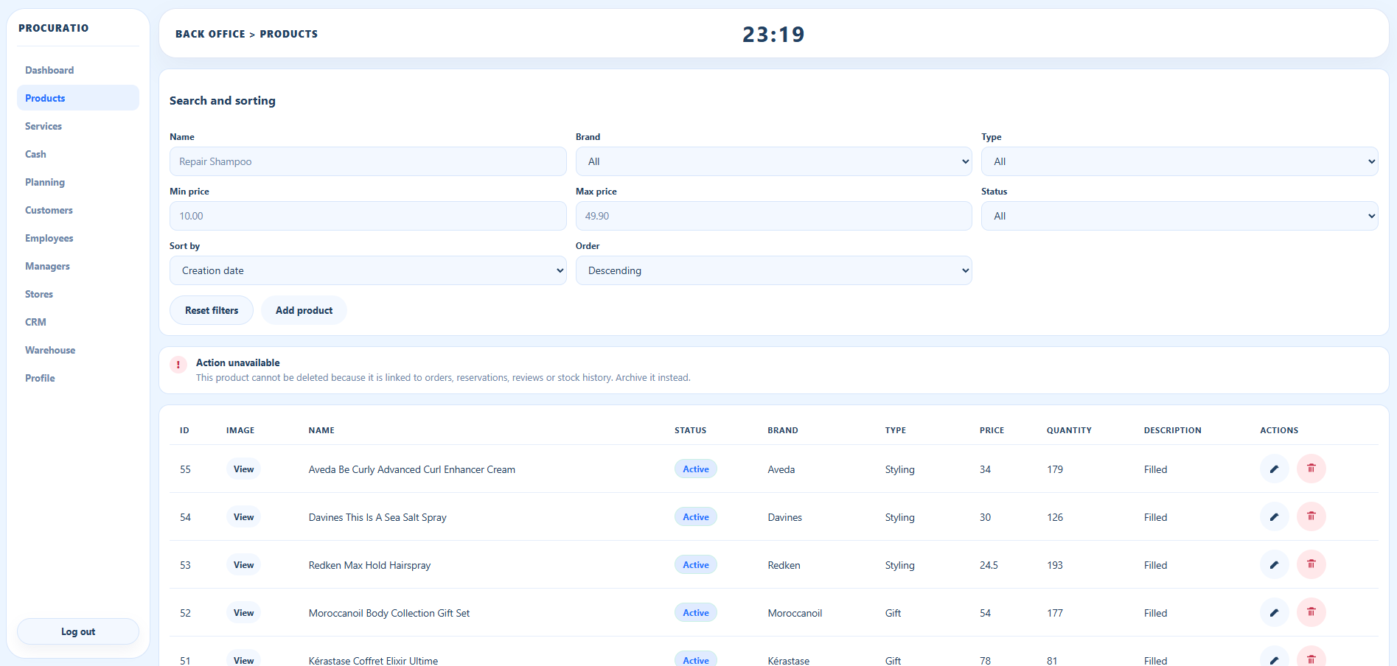
3. Confirmer.
4. Si le produit est déjà utilise, suivre l'instruction proposée par l'application.

A savoir
Si un produit est lie a des ventes, commandes ou historiques, la suppression peut être bloquée.
Une solution de remplacement peut être demandée.

Parcours back-office : gérer les prestations

Objectif
Creer, modifier, filtrer ou supprimer des prestations.

Qui peut le faire
Manager. Certaines actions peuvent être limitées selon le rôle.

Etapes pour créer une prestation
1. Ouvrir `Services`.
2. Cliquer sur `Add service`.
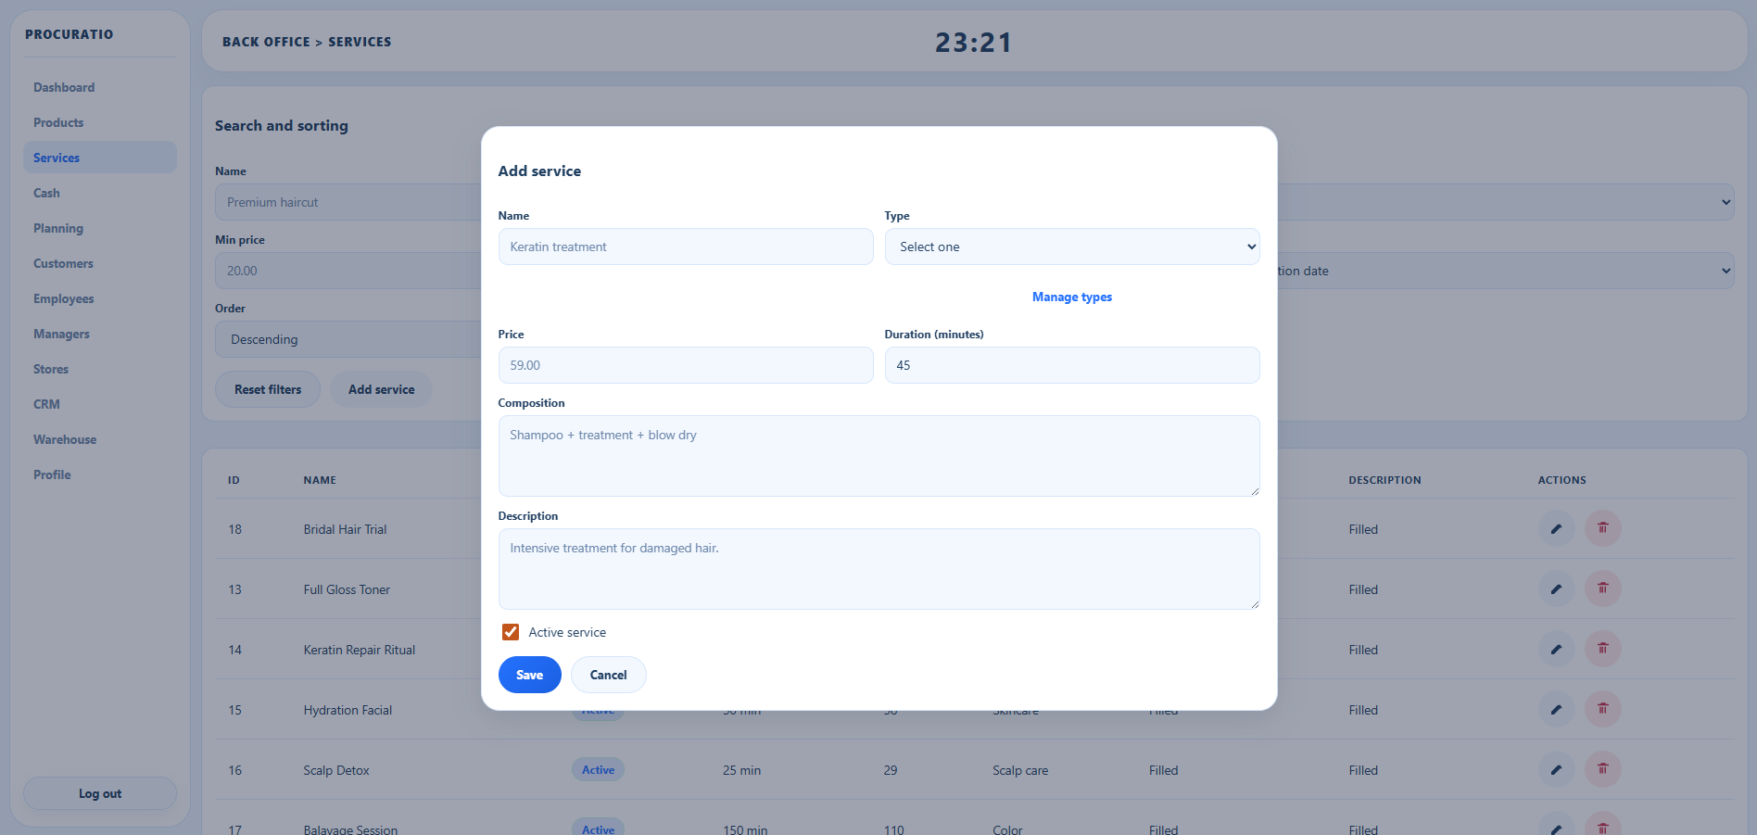
3. Renseigner le nom.
4. Choisir un type existant ou créer un nouveau type.
5. Renseigner le prix.
6. Renseigner la durée en minutes.
7. Compléter la composition.
8. Compléter la description.
9. Choisir si la prestation est active.
10. Enregistrer.

Etapes pour modifier une prestation
1. Rechercher la prestation.
2. Cliquer sur l'action de modification.
3. Mettre a jour les informations.
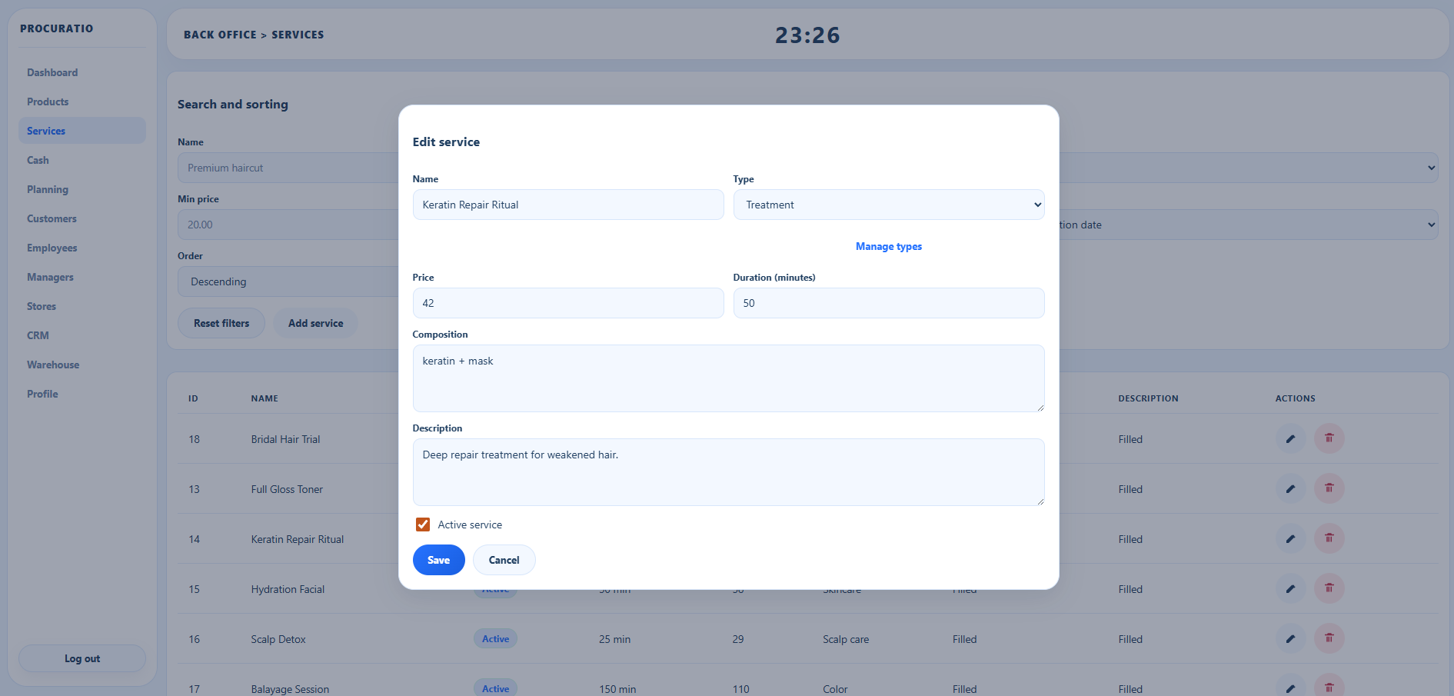
4. Enregistrer.

Etapes pour supprimer une prestation
1. Rechercher la prestation.
2. Cliquer sur l'action de suppression.
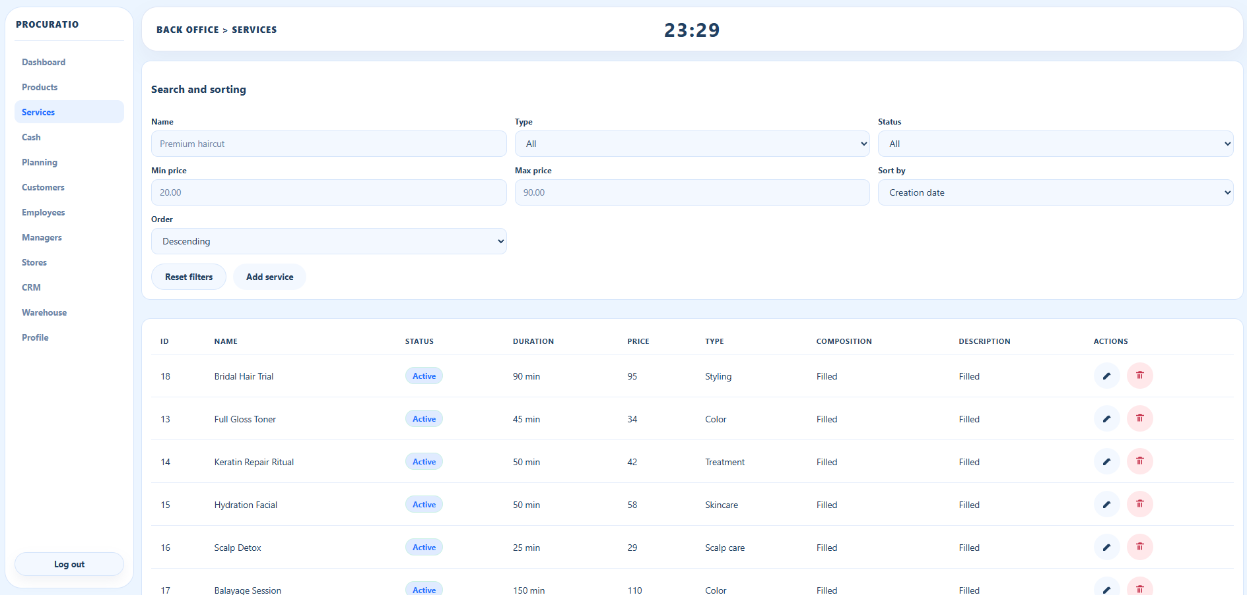
3. Confirmer.
4. Si la prestation est déjà utilisée, suivre la demande de remplacement ou le message affiche.

A savoir
La durée de prestation sert au calcul des créneaux du planning.

Parcours back-office : encaisser une vente

Objectif
Creer un ticket, ajouter des lignes et encaisser.

Qui peut le faire
Employé ou manager.

Etapes
- Ouvrir `Cash` ou `POS`.
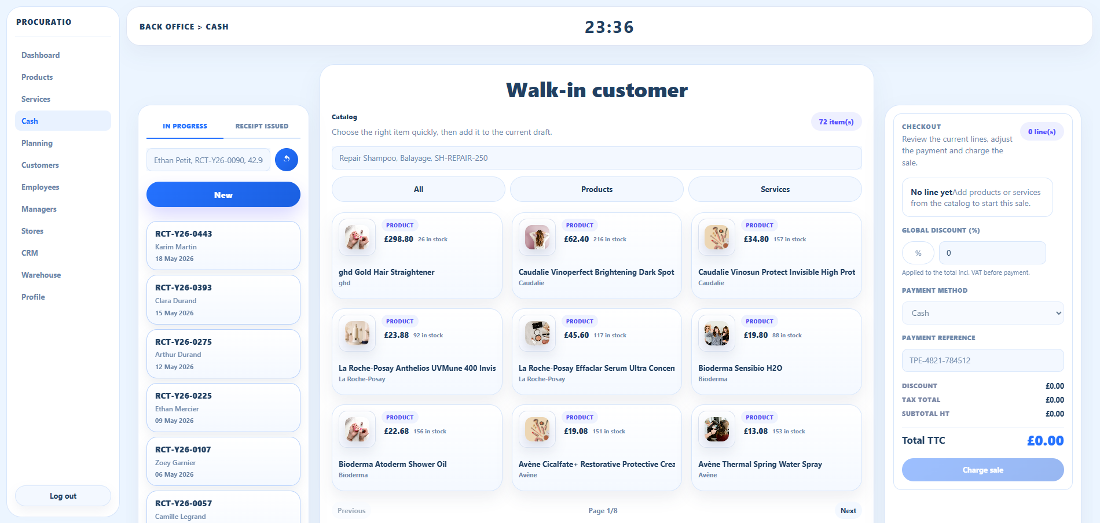
2. Cliquer sur `New`.
3. Rechercher un client ou garder `Walk-in customer`.
4. Rechercher un produit ou une prestation dans le catalogue POS.
5. Cliquer sur l'élément pour l'ajouter au ticket.
6. Ajuster la quantité si nécessaire.
7. Saisir une remise de ligne si nécessaire.
8. Saisir une remise globale si nécessaire.
9. Cliquer sur `Create Ticket`.
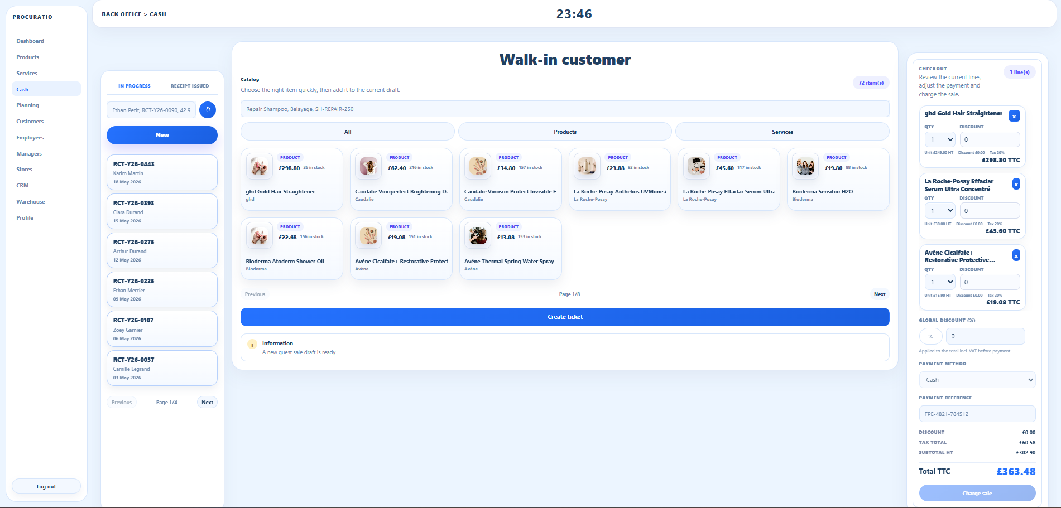
10. Choisir le moyen de paiement.
11. Vérifier ou saisir la référence de paiement.
12. Lire le total TTC.
13. Cliquer sur `Charge sale`.
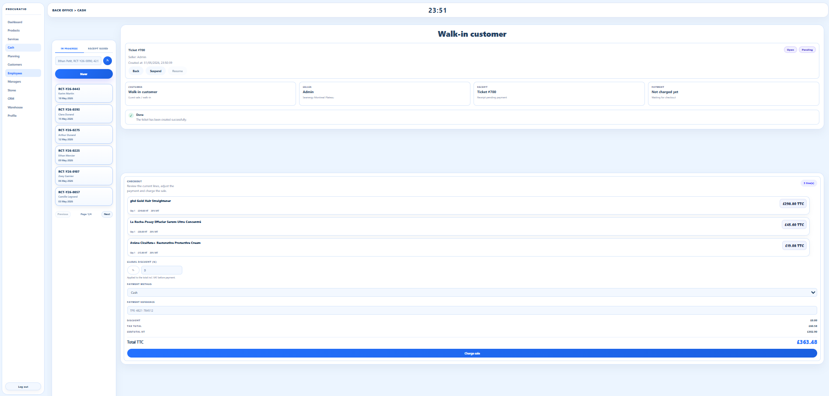

Résultat attendu
Le ticket passe en statut paye.
Le reçu devient disponible.

Etapes pour imprimer le reçu
1. Ouvrir la vente payée.
2. Cliquer sur `Print`.
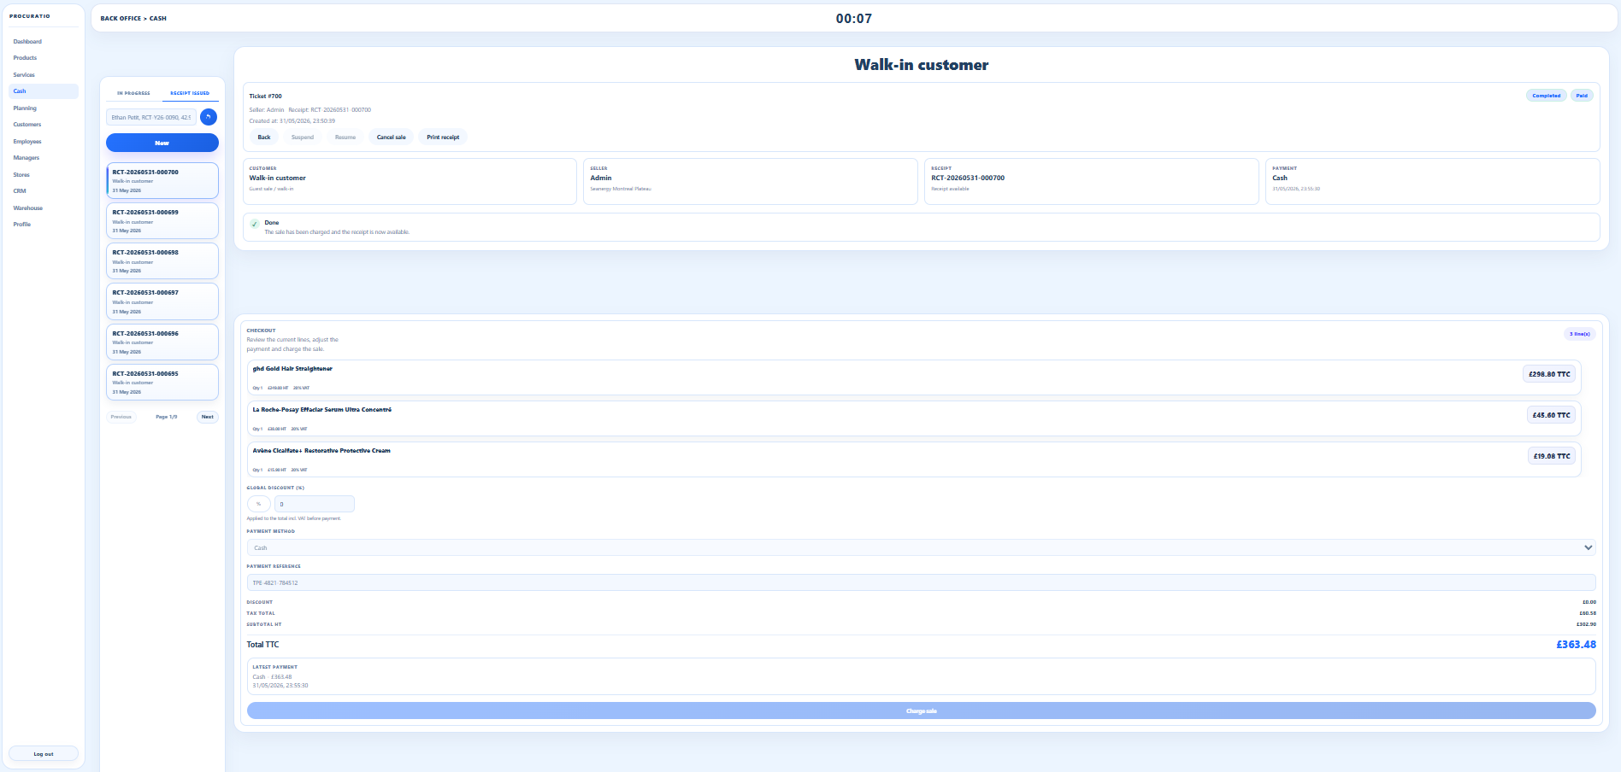
- Vérifier que le reçu affiche les lignes, remises, taxes, total et statut.
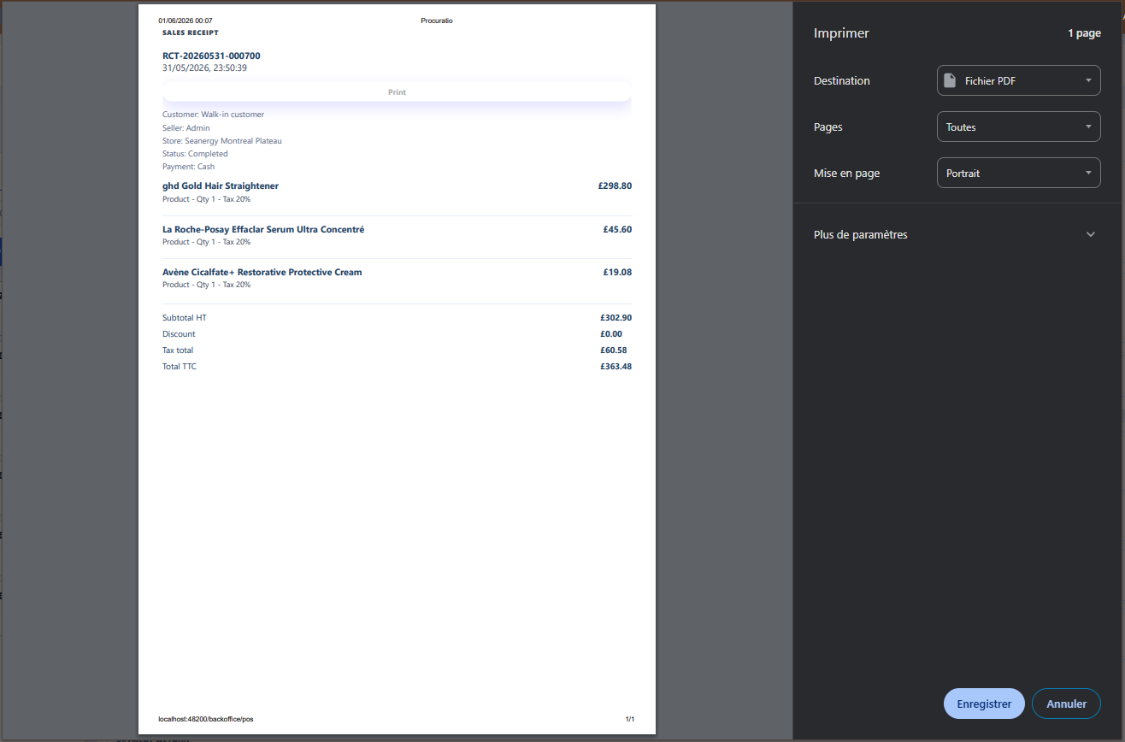
4. Lancer l'impression via le navigateur si nécessaire.

Parcours back-office : suspendre, reprendre ou annuler une vente

Objectif
Gérer les tickets qui ne suivent pas un encaissement direct.

Qui peut le faire
Employé ou manager selon les permissions.

Etapes pour suspendre une vente
1. Creer ou ouvrir une vente en cours.
2. Ajouter les lignes nécessaires.
3. Utiliser l'action de suspension si elle est disponible.
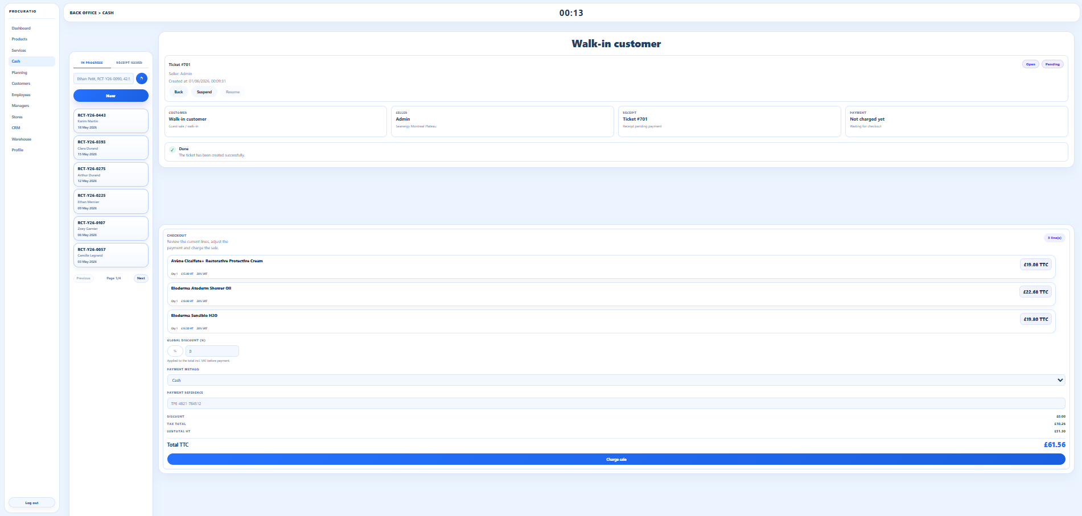
4. Vérifier que le ticket apparait dans la liste des ventes en cours.

Etapes pour reprendre une vente
- Ouvrir la liste `In progress`.
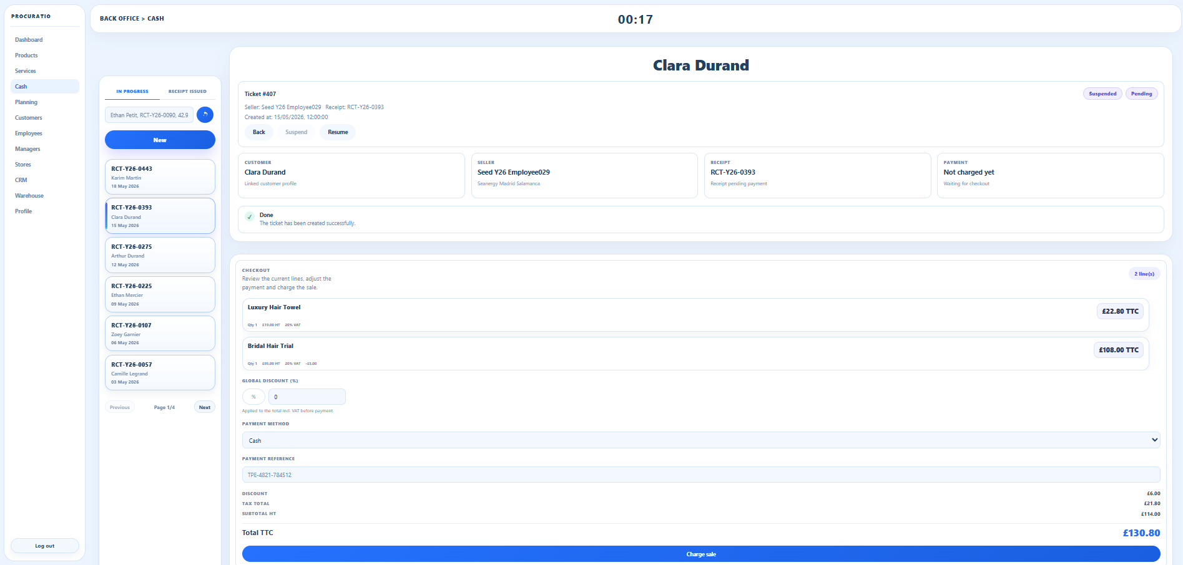
2. Sélectionner le ticket suspendu.
3. Vérifier les lignes.
4. Continuer la vente ou encaisser.

Etapes pour annuler une vente payée
1. Ouvrir la liste des reçus ou ventes payées.
2. Sélectionner la vente.
3. Cliquer sur l'action d'annulation si elle est disponible.
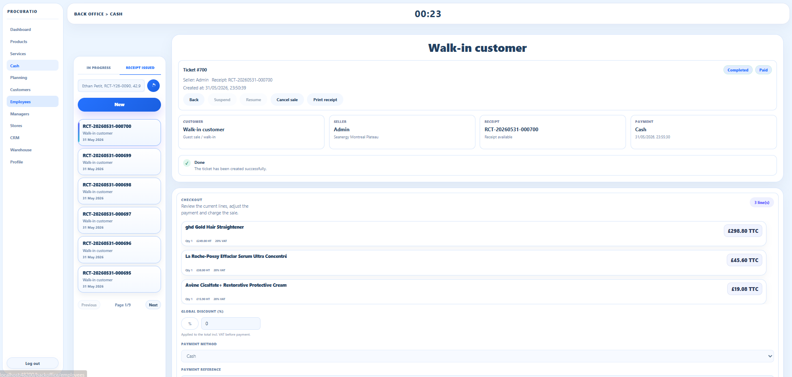
4. Confirmer.
5. Vérifier que le statut indique l'annulation.

A savoir
Une vente annulée ne peut pas être suspendue ni reprise.
Il faut recréer un nouveau ticket.
Le reçu d'une vente annulée reste consultable et imprimable.

Parcours back-office : utiliser le planning

Objectif
Voir, créer et suivre les rendez-vous en boutique.

Qui peut le faire
Employé ou manager.

Etapes pour naviguer dans le planning
- Ouvrir `Planning`.
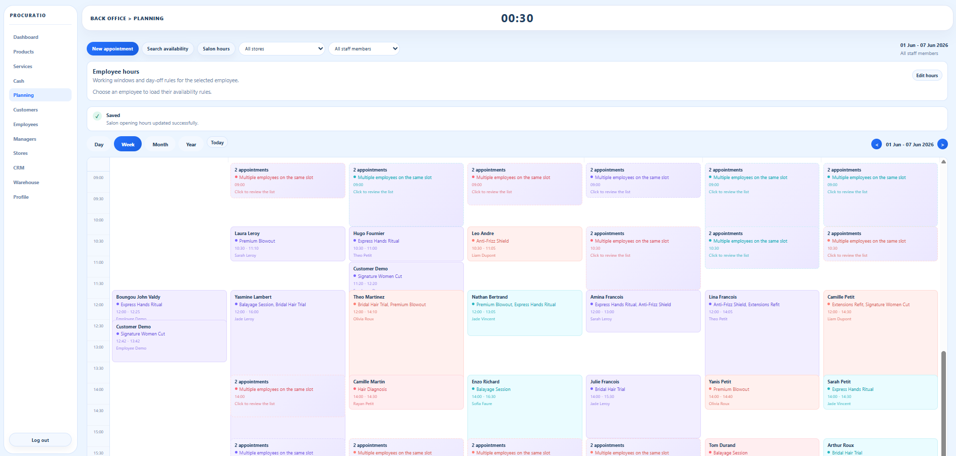
2. Choisir la vue `Day`, `Week`, `Month` ou `Year`.
3. Choisir la boutique.
4. Choisir un employé ou tous les employés.
5. Naviguer entre les périodes avec les boutons précèdent/suivant.

Etapes pour créer un rendez-vous
- Cliquer sur `New appointment`.
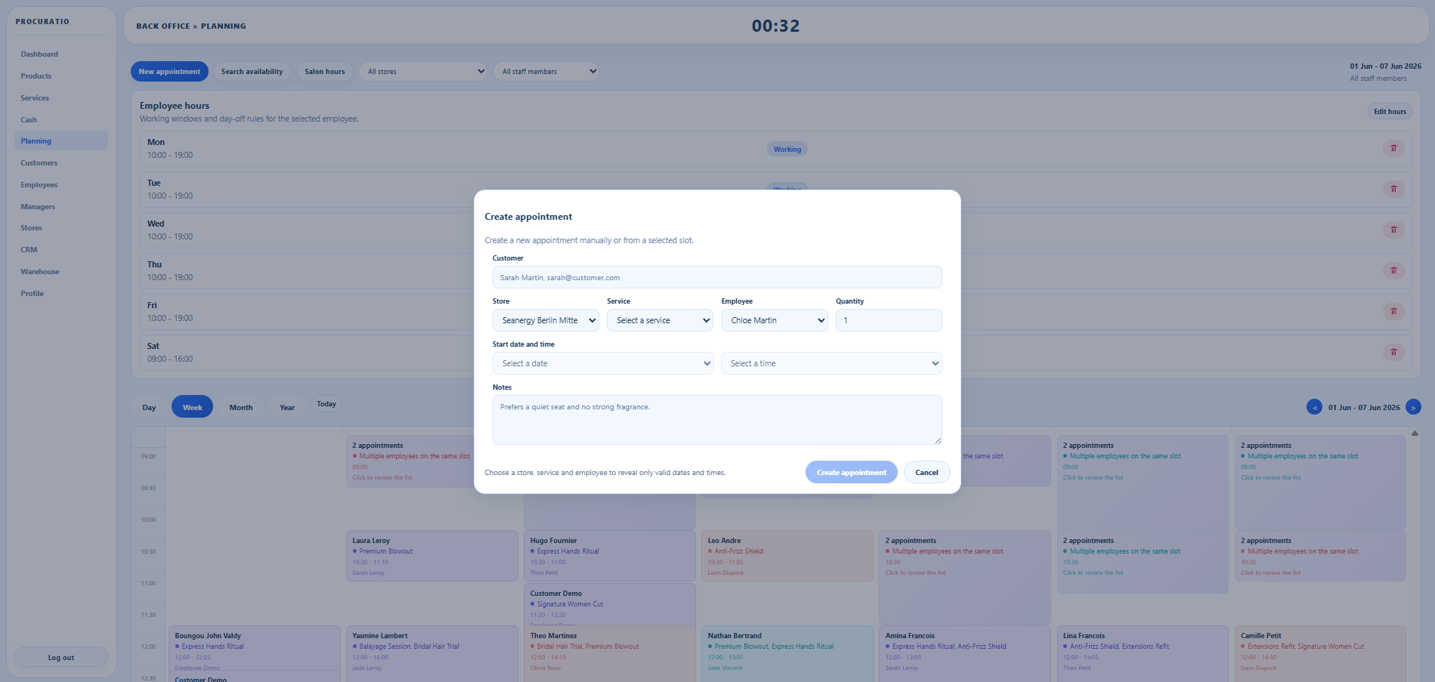
2. Choisir la boutique.
3. Choisir la prestation avant la date.
4. Choisir l'employé.
5. Choisir une date disponible.
6. Choisir un horaire disponible.
7. Indiquer la quantité si besoin.
8. Ajouter une note.
9. Valider.

Etapes pour rechercher une disponibilité
- Cliquer sur `Search availability`.
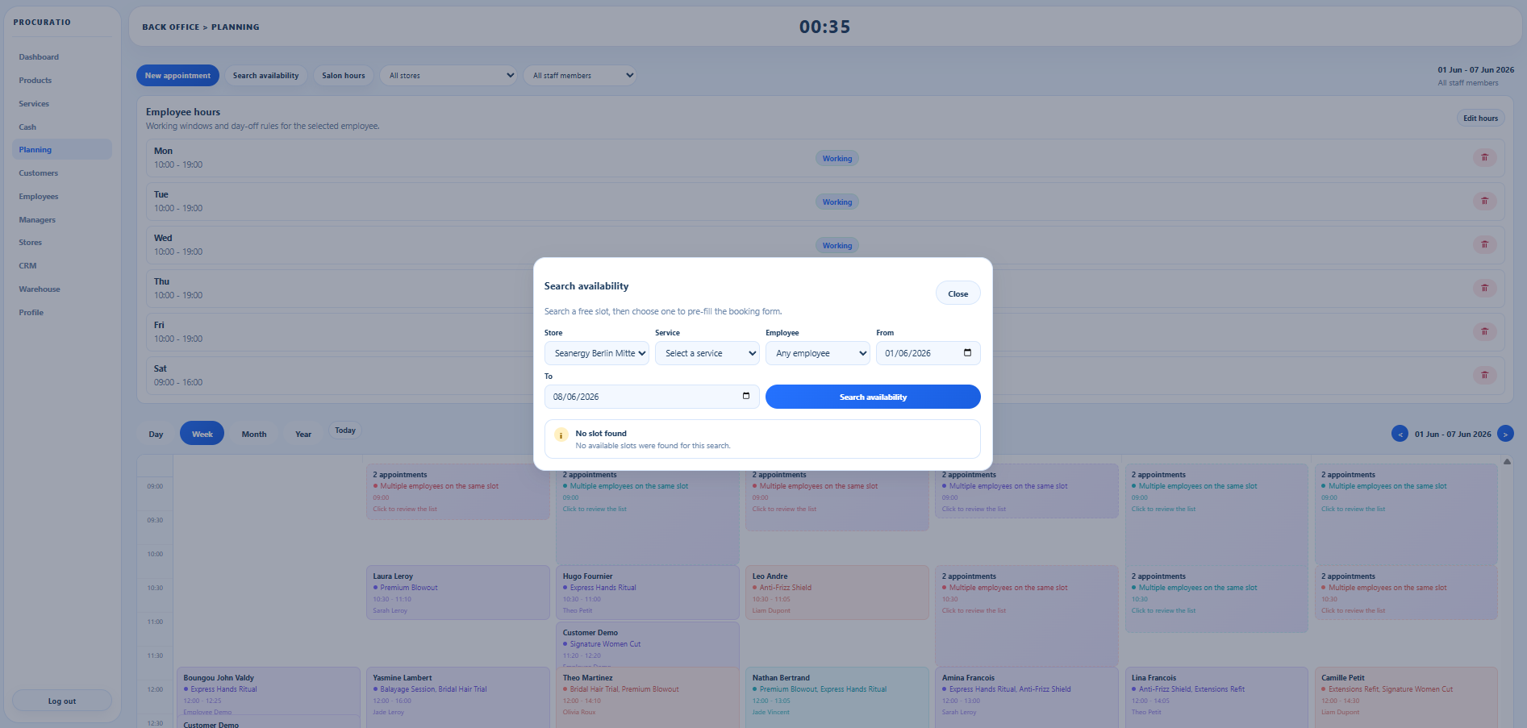
2. Choisir la prestation.
3. Choisir l'employé ou une option globale si disponible.
4. Choisir la période de recherche.
5. Lancer la recherche.
6. Sélectionner un créneau.
7. Utiliser ce créneau pour pré-remplir le formulaire de rendez-vous.

Etapes pour consulter un rendez-vous
1. Cliquer sur un rendez-vous dans le calendrier.
2. Lire le résume : client, employé, boutique, heure, prestation, prix, notes et statut.
3. Fermer la fiche ou exécuter une action disponible.

Etapes pour terminer un rendez-vous
- Ouvrir le rendez-vous.
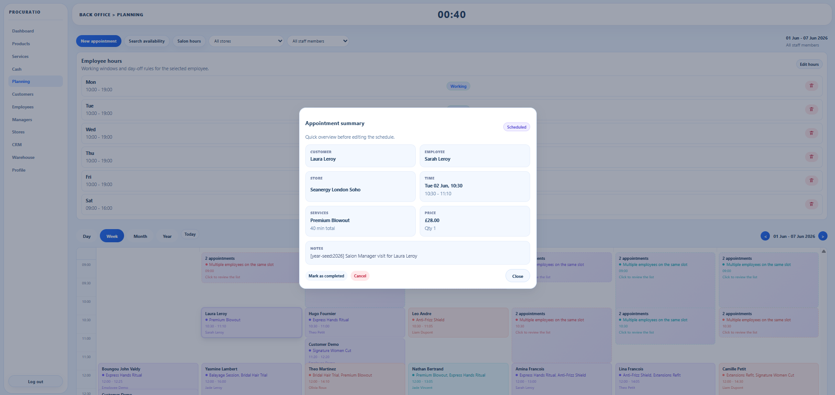
2. Cliquer sur l'action de complétion.
3. Confirmer.
4. Vérifier le changement de statut.

Etapes pour annuler un rendez-vous
1. Ouvrir le rendez-vous.
2. Cliquer sur l'action d'annulation.

3. Confirmer.
4. Vérifier que le rendez-vous passe en annule.

Parcours manager : gérer les horaires

Objectif
Modifier les horaires d'ouverture de la boutique et garder les disponibilités employées cohérentes.

Qui peut le faire
Manager.

Etapes
1. Ouvrir `Planning`.
2. Cliquer sur `Salon hours`.
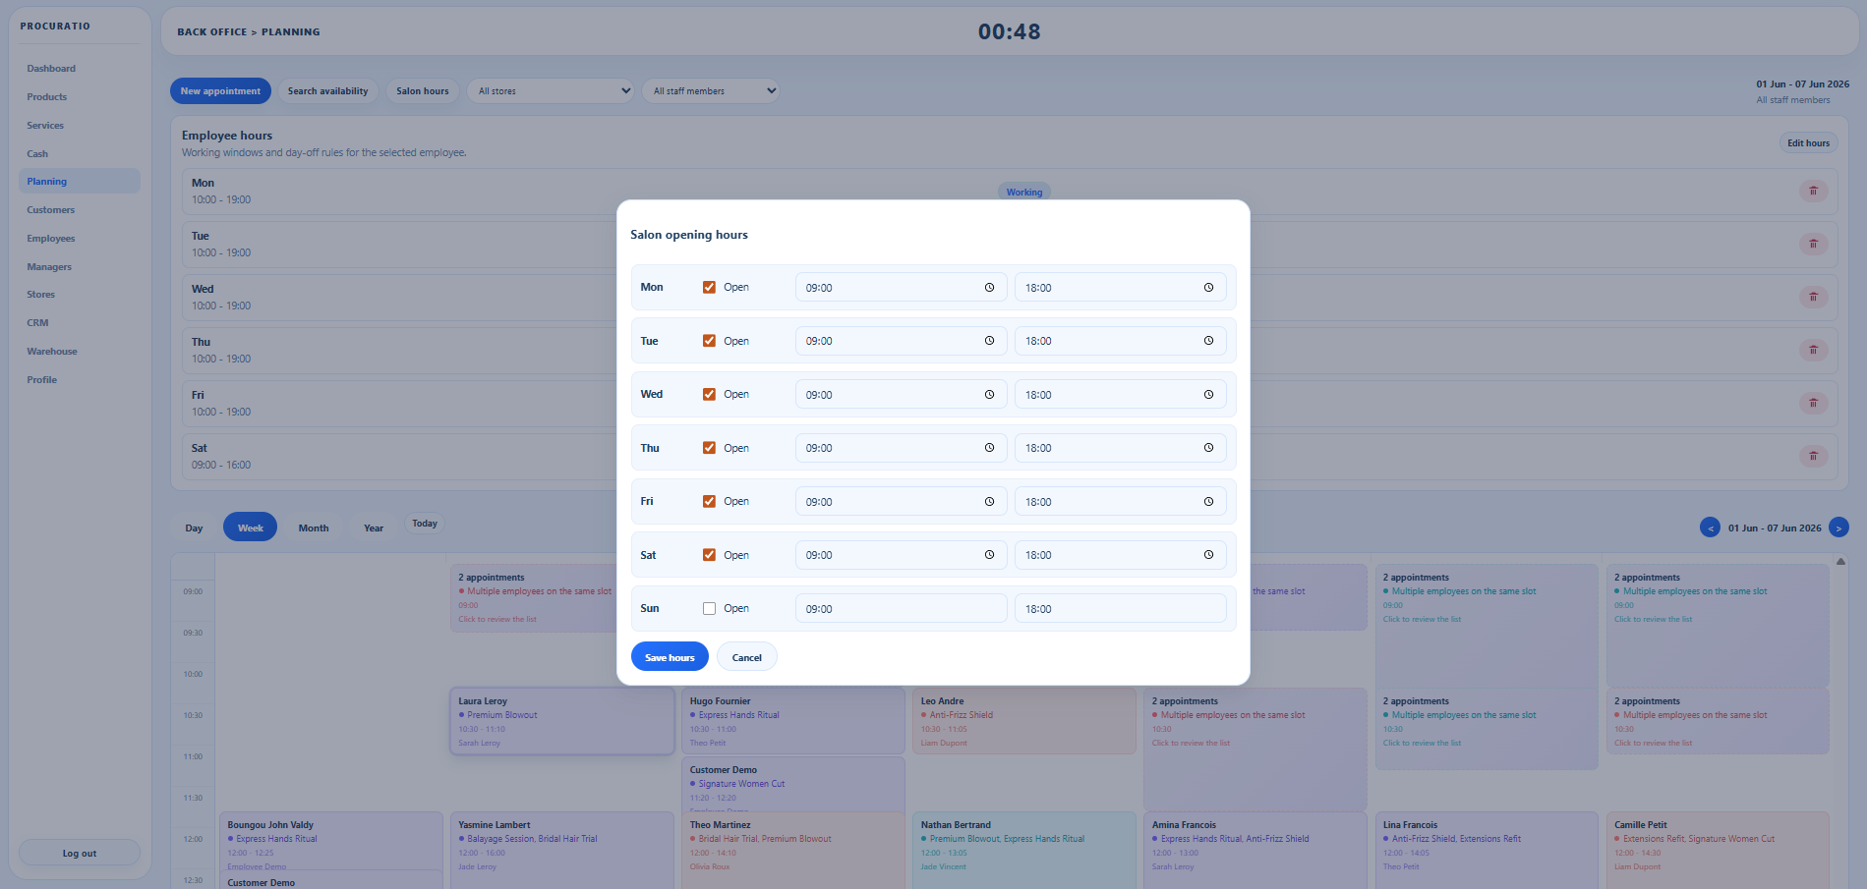
3. Choisir la boutique si un filtre est disponible.
4. Pour chaque jour, indiquer si le salon est ouvert.
5. Renseigner l'heure d'ouverture.
6. Renseigner l'heure de fermeture.
7. Enregistrer.

Résultat attendu
Les nouveaux horaires sont appliques au planning.

A savoir
Si une plage employé dépasse les nouveaux horaires de boutique, elle est ajustée pour rester dans l'amplitude autorisée.
Un employé ne modifie pas les horaires du magasin : il consulte uniquement le résume.

Parcours back-office : gérer les clients

Objectif
Creer, retrouver, modifier ou consulter une fiche client.

Qui peut le faire
Employé ou manager selon les permissions.

Etapes pour rechercher un client
1. Ouvrir `Customers`.
2. Saisir un nom, email ou téléphone.
3. Sélectionner le client dans la liste.
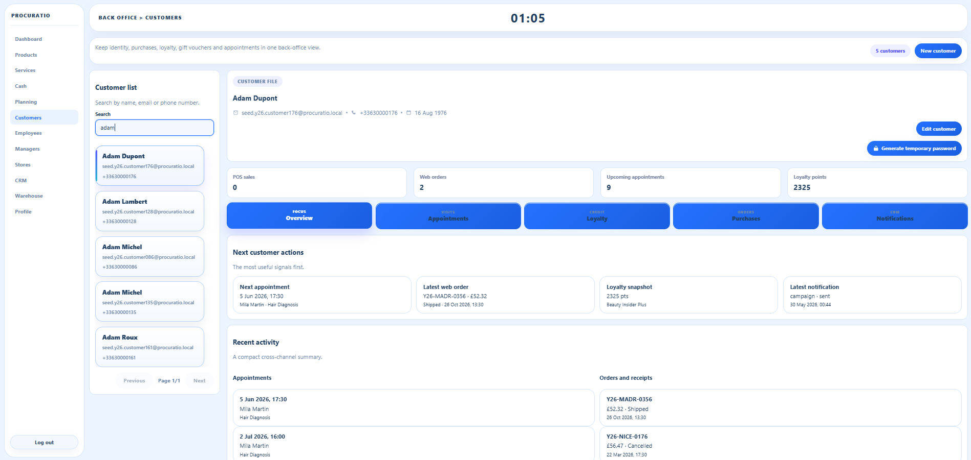

Etapes pour créer un client
- Cliquer sur `New customer`.

2. Renseigner les informations demandées.
3. Enregistrer.
4. Vérifier que la fiche client s'affiche.

Etapes pour modifier un client
1. Sélectionner le client.
2. Cliquer sur `Edit customer`.
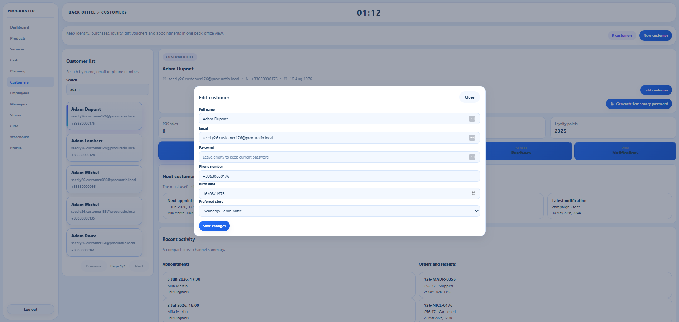
3. Modifier les champs.
4. Enregistrer.

Etapes pour consulter l'activité client
1. Sélectionner le client.
2. Lire les informations principales.
3. Consulter les indicateurs : ventes POS, commandes web, rendez-vous, points.

4. Ouvrir les onglets ou blocs disponibles : overview, appointments, loyalty, purchases, notifications.

Etapes pour générer un mot de passe temporaire
1. Sélectionner le client.
2. Cliquer sur l'action de génération si elle est disponible.

3. Lire le message de confirmation.
4. Transmettre le mot de passe temporaire si l'email n'est pas envoyé.
5. Demander au client de modifier son mot de passe au prochain accès.

Parcours manager : gérer les employés

Objectif
Administrer les comptes employés et leur rattachement boutique.

Qui peut le faire
Manager.

Etapes pour créer un employe
1. Ouvrir `Employees`.
2. Cliquer sur l'action de création.
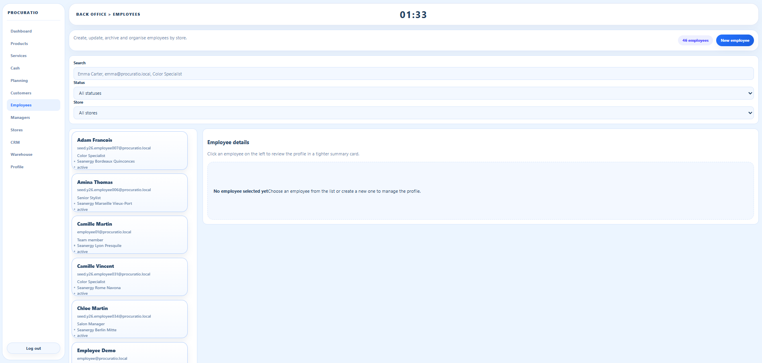
3. Renseigner les informations personnelles.
4. Renseigner l'email.
5. Choisir la boutique de rattachement.
6. Choisir le statut.
7. Enregistrer.

Etapes pour modifier un employe
1. Rechercher l'employé.
2. Ouvrir la modification.
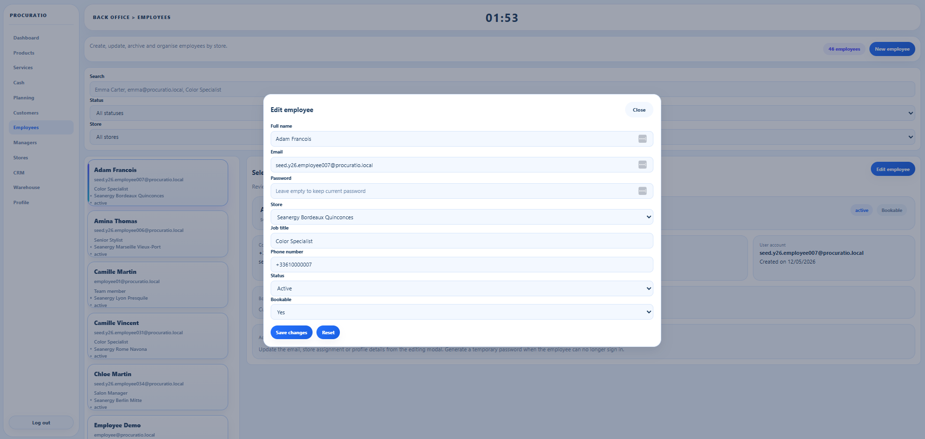
3. Modifier les informations.
4. Enregistrer.

Etapes pour régénérer un mot de passe
1. Sélectionner l'employé.
2. Cliquer sur `Generate temporary password`.
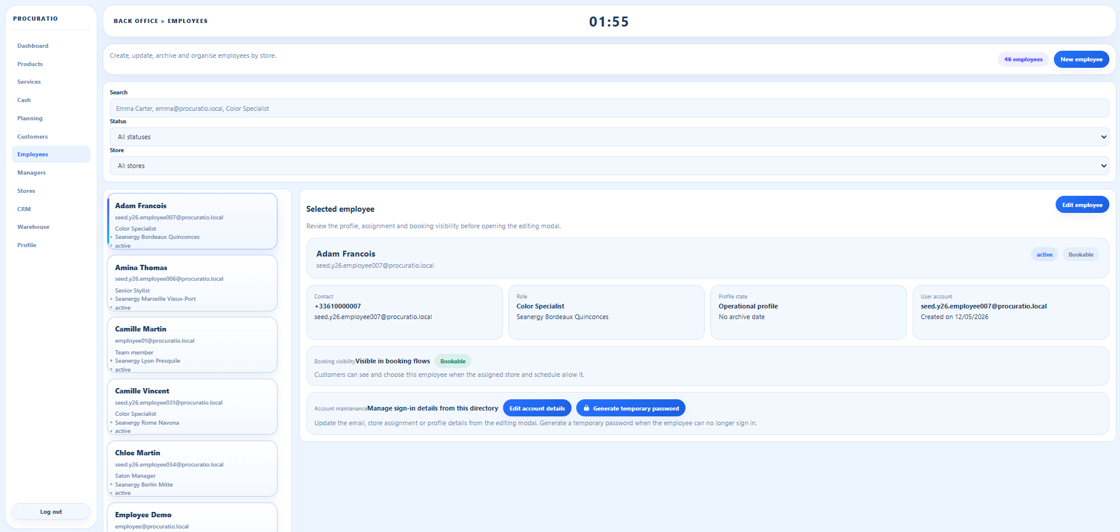
3. Lire le message de confirmation.
4. Vérifier si l'email est parti ou si le mot de passe doit être transmis manuellement.
5. Demander à l'employé de changer le mot de passe dans son profil.

Parcours manager : gérer les managers

Objectif
Administrer les comptes manager.

Qui peut le faire
Manager.

Etapes
- Ouvrir `Managers`.
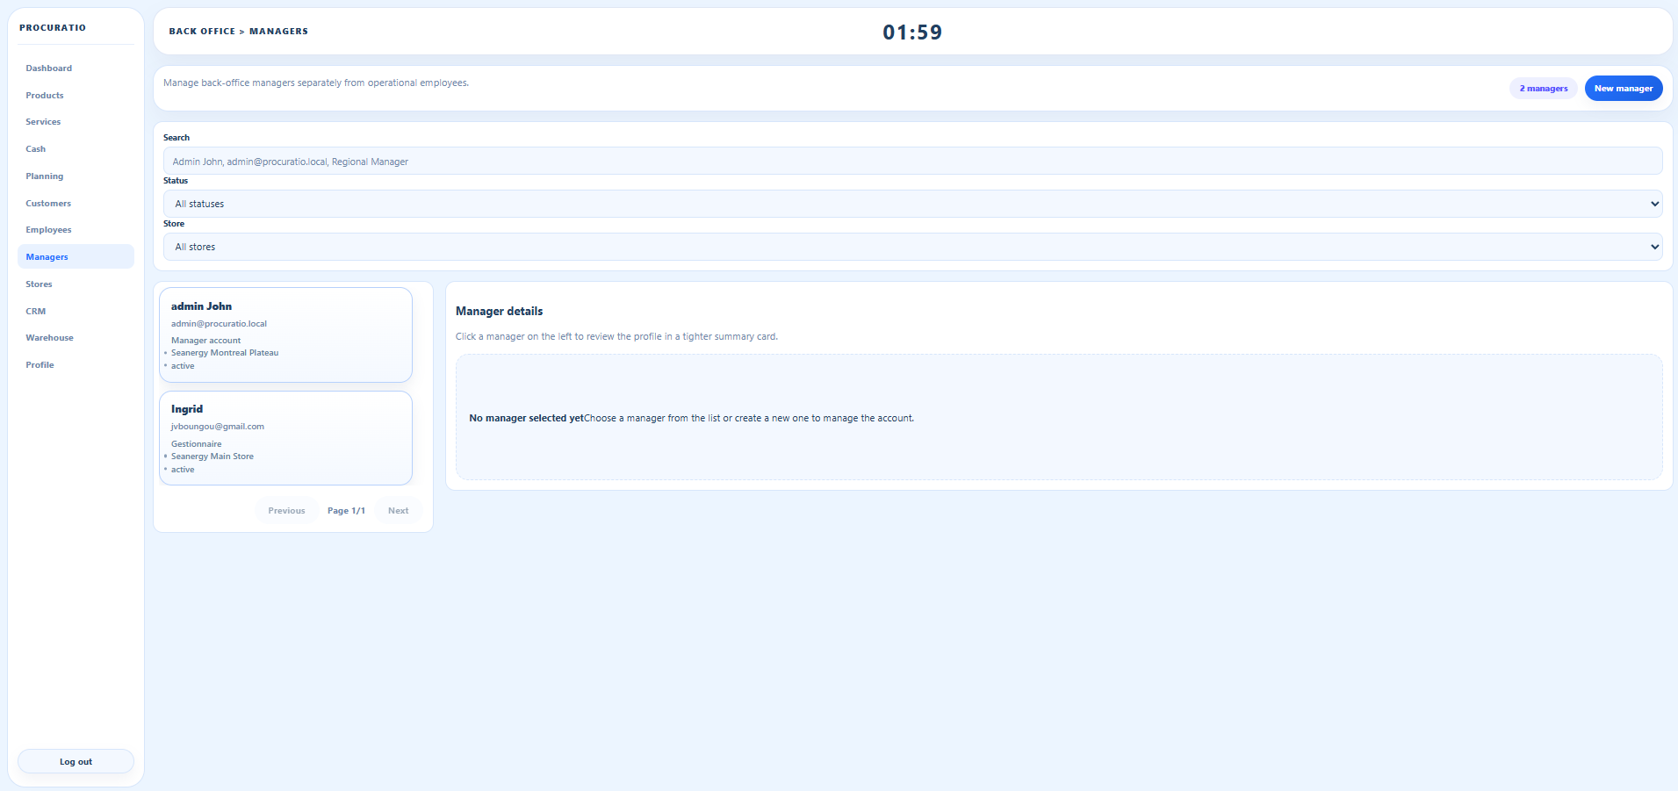
2. Rechercher un manager si besoin.
3. Creer ou modifier un compte.
4. Renseigner les informations.
5. Choisir le statut.
6. Enregistrer.

Etapes pour régénérer un mot de passe
1. Sélectionner le manager.
2. Cliquer sur `Generate temporary password`.
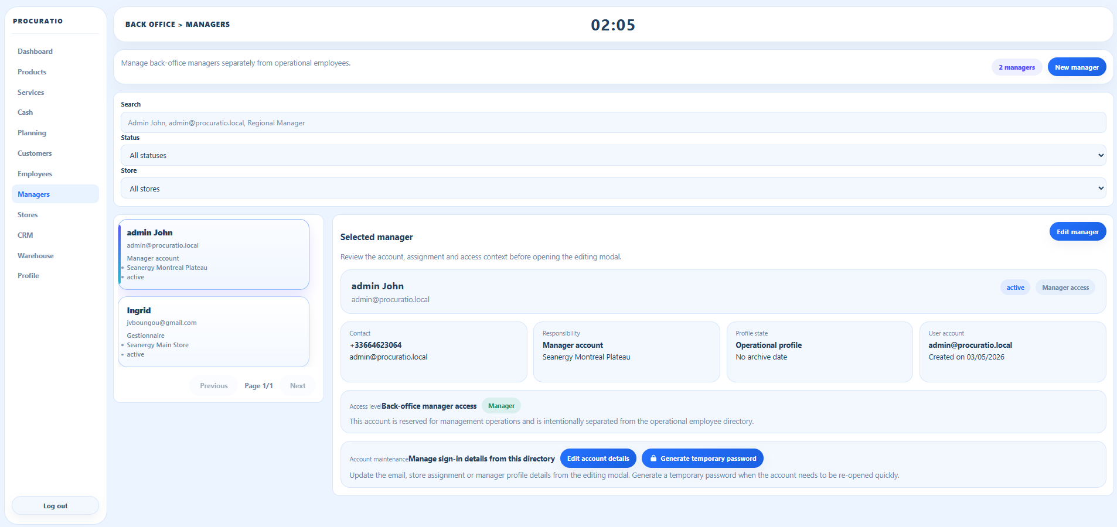
3. Transmettre le mot de passe si nécessaire.
4. Demander au manager de le remplacer après connexion.

A savoir
Un compte manager donne acces a des fonctions sensibles.
Il doit être attribue uniquement aux personnes qui administrent réellement l'activité.

Parcours manager : gerer les boutiques

Objectif
Creer ou modifier les points de vente.

Qui peut le faire
Manager.

Etapes pour créer une boutique
1. Ouvrir `Stores`.
2. Cliquer sur l'action de création.
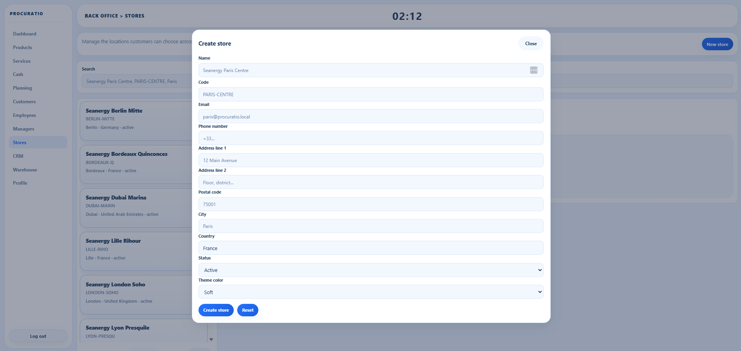
3. Renseigner le nom.
4. Renseigner la ville.
5. Compléter les informations disponibles.
6. Enregistrer.

Etapes pour modifier une boutique
1. Rechercher la boutique.
2. Ouvrir la modification.
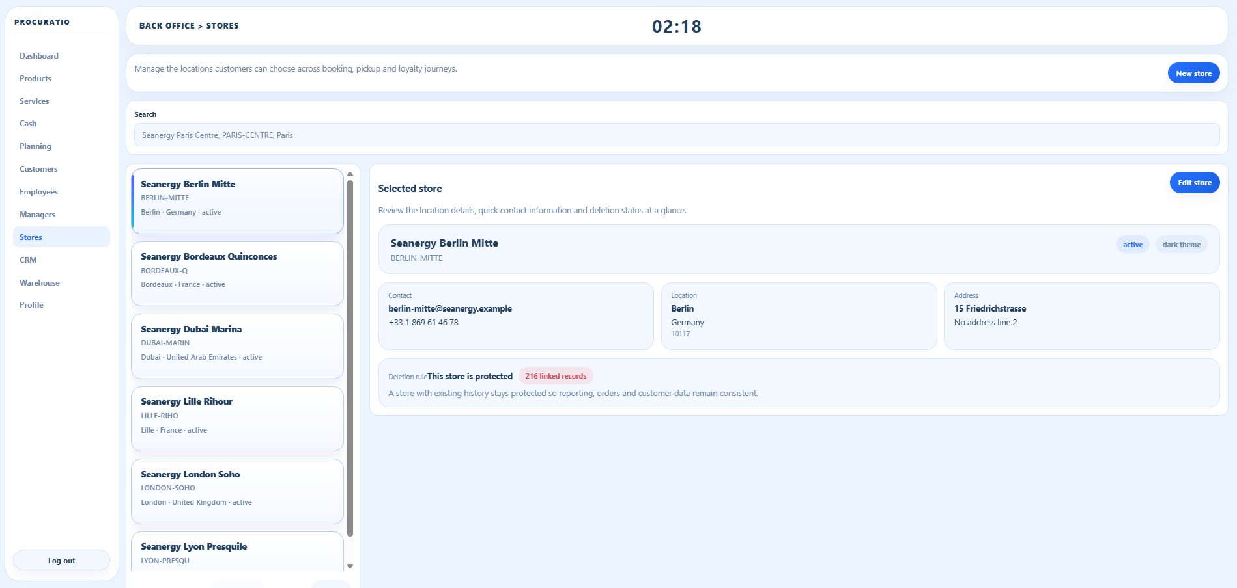
3. Modifier les informations.
4. Enregistrer.

Résultat attendu
La boutique devient disponible dans les filtres et sélections concernes.

A savoir
Une boutique influence :
- les employes disponibles
- les rendez-vous
- les horaires
- les ventes
- les statistiques
- les retraits de commandes

Parcours manager : utiliser le CRM

Objectif
Gérer la fidélité, les campagnes, les bons cadeaux et les rappels.

Qui peut le faire
Manager.

Etapes pour ajouter ou consommer des points
- Ouvrir `CRM`.
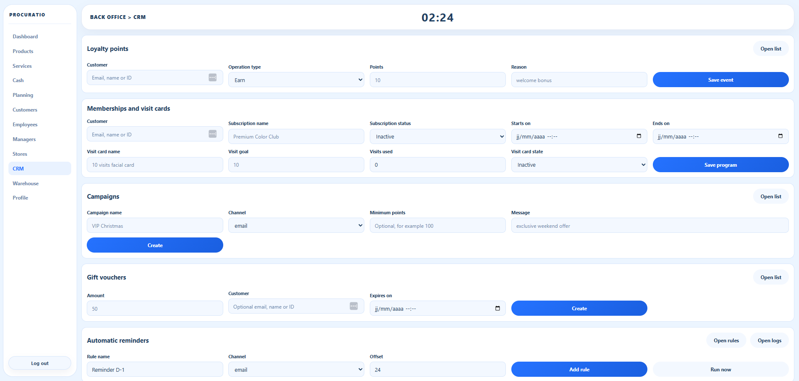
2. Dans `Loyalty points`, rechercher un client.
3. Sélectionner le client propose par l'autocomplétions.
4. Choisir l'opération : ajout ou consommation.
5. Renseigner le nombre de points.
6. Renseigner le motif.
7. Enregistrer.

Etapes pour appliquer une action de masse sur la fidelite
1. Ouvrir la liste des comptes fidélité.
2. Filtrer les clients si nécessaire.
3. Sélectionner des clients un par un ou utiliser la sélection globale.
4. Choisir l'action de masse.
5. Renseigner les points et le motif.
6. Appliquer l'action aux clients sélectionnes.

Etapes pour créer un membership ou une carte de visites
1. Dans `Memberships and visit cards`, rechercher un client.
2. Renseigner le nom du programme.
3. Choisir le statut du programme.
4. Renseigner les dates de début et de fin si nécessaire.
5. Renseigner le nom de la carte.
6. Renseigner l'objectif de visites.
7. Renseigner les visites déjà utilisées si besoin.
8. Choisir l'état de la carte.
9. Enregistrer.

Etapes pour créer une campagne
1. Dans `Campaigns`, renseigner le nom.
2. Choisir le canal.
3. Renseigner le minimum de points si nécessaire.
4. Renseigner le message.
5. Cliquer sur `Create`.
6. Ouvrir la liste des campagnes pour vérifier.

Etapes pour créer un bon cadeau
1. Dans `Gift vouchers`, saisir le montant.
2. Sélectionner un client ou saisir une adresse email.
3. Renseigner une date d'expiration si nécessaire.
4. Cliquer sur `Create`.
5. Ouvrir la liste pour vérifier le bon crée.

Etapes pour gérer les rappels automatiques
1. Dans `Automatic reminders`, renseigner le nom de la règle.
2. Choisir le canal.
3. Renseigner le décalage en heures.
4. Cliquer sur `Add rule`.
5. Ouvrir `Open rules` pour consulter les règles.
6. Ouvrir `Open logs` pour consulter les tentatives d'envoi.

A savoir
Les logs indiquent les tentatives d'envoi.
Un email peut être prépare par l'application mais bloque par le fournisseur externe.

Parcours back-office : utiliser le warehouse

Objectif
Suivre les commandes, préparations et réservations produit.

Qui peut le faire
Employé ou manager.

Etapes
1. Ouvrir `Warehouse`.
2. Consulter les commandes ou réservations a traiter.
3. Ouvrir le détail d'un élément si disponible.
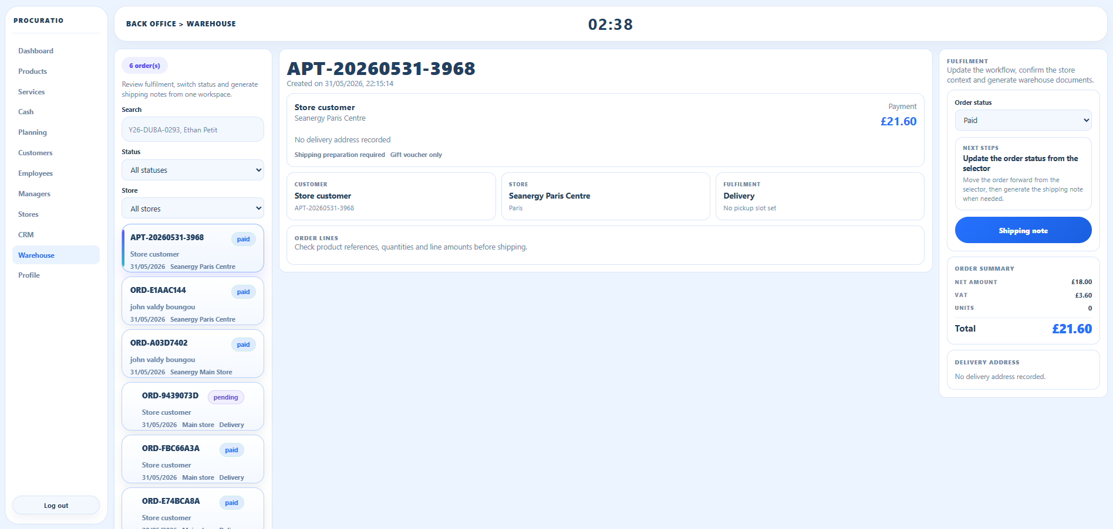
- Exécuter l'action opérationnelle proposée : préparer, valider, annuler ou marquer comme récupéré selon le cas.

5. Vérifier le changement de statut.

Résultat attendu
Les commandes et réservations avancent dans leur cycle de traitement.

Parcours utilisateur : modifier son profil back-office

Objectif
Mettre a jour ses préférences et son mot de passe.

Qui peut le faire
Employé ou manager connecte.

Etapes pour changer les préférences
- Ouvrir `Profile`.
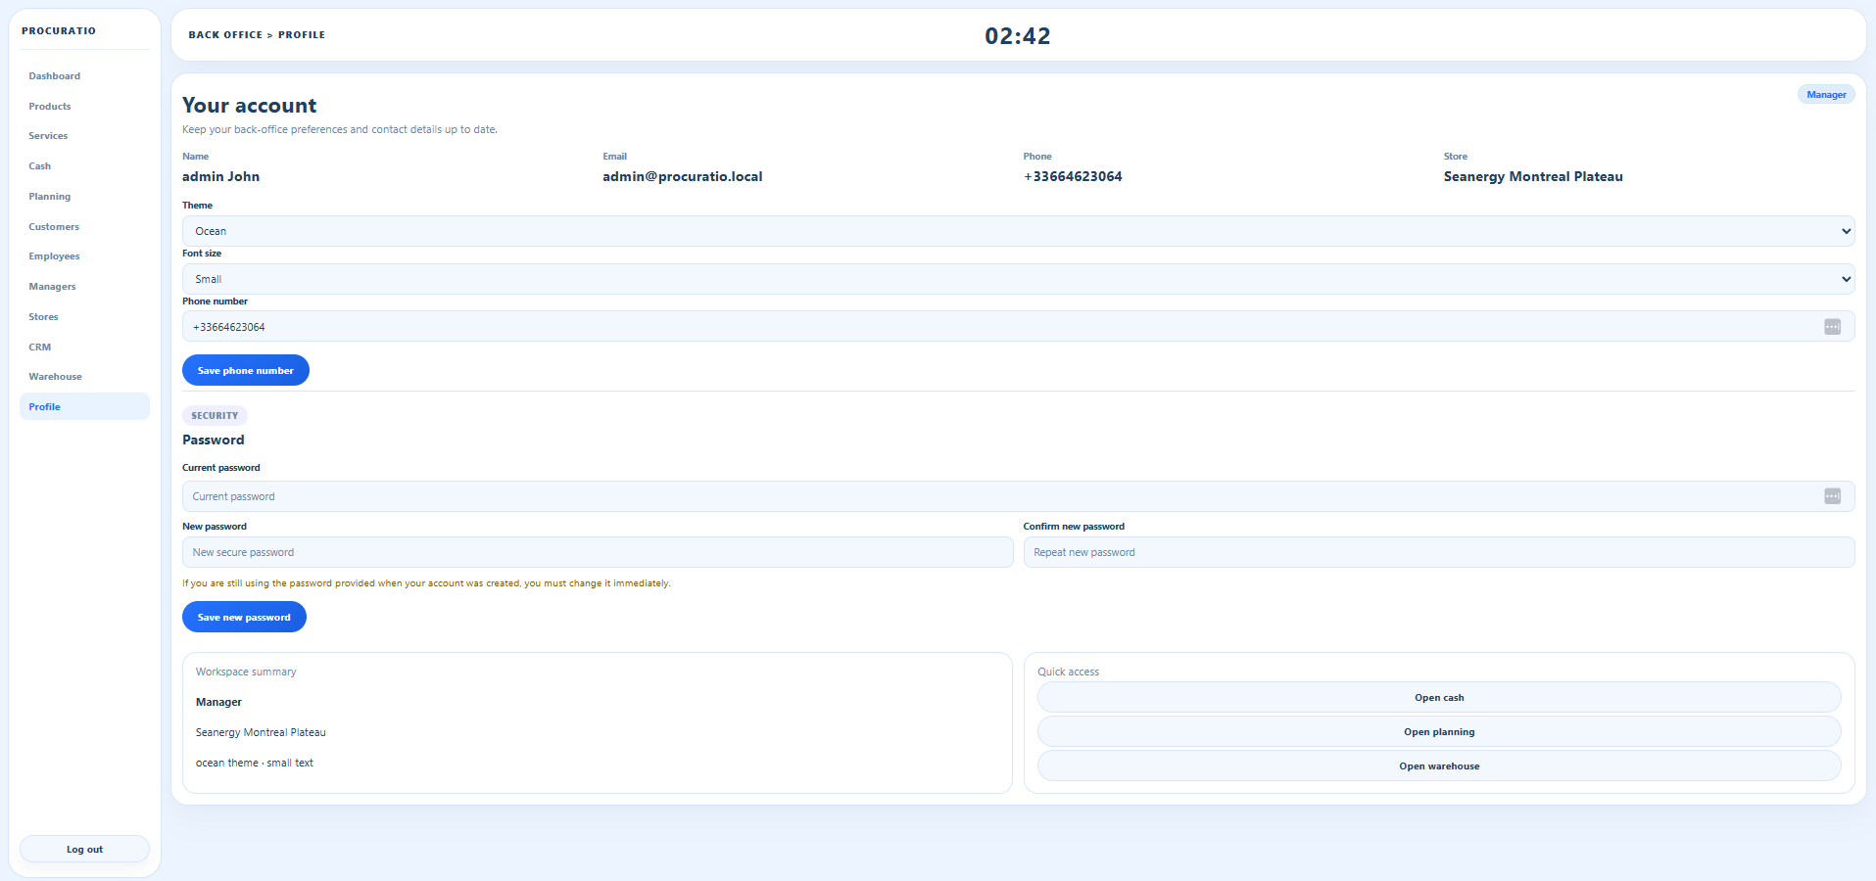
2. Choisir le thème.
3. Choisir la taille de police.
4. Enregistrer si un bouton de sauvegarde est proposé.

Etapes pour changer le mot de passe
1. Ouvrir la section de mot de passe.
2. Saisir le mot de passe actuel si demande.
3. Saisir le nouveau mot de passe.
4. Confirmer le nouveau mot de passe.
5. Enregistrer.

A savoir
Si un mot de passe temporaire a été fourni a la création ou régénère par un manager, il doit être remplace.

Règles importantes

Stock
- le stock négatif est bloqué
- chaque ajustement doit conserver une trace
- les ventes et commandes peuvent modifier les quantités disponibles

Rendez-vous
- les créneaux respectent la boutique
- les créneaux respectent les horaires d'ouverture
- les créneaux respectent les disponibilités employées
- les employés sont filtrés par boutique
- la durée de prestation influence les créneaux proposes

Horaires
- seul le manager modifie les horaires boutique
- l'employé consulte un resume
- réduire les horaires boutique ajuste les disponibilités employés concernées

Commandes
- une commande non expédiée peut être annulée par le client
- une commande expédiée n'est plus annulable depuis l'espace client
- le paiement doit être confirme pour finaliser le flux

Caisse
- une vente payée peut être annulée selon les droits
- une vente annulée ne peut pas être suspendue ou reprise
- un nouveau ticket doit être crée si la vente a été annulée
- le reçu reste imprimable

Fidelité
- les points peuvent être ajoutes ou consommes
- la carte de visites s'incrémente quand un rendez-vous est termine
- une carte peut devenir inactive quand l'objectif est atteint

Bons cadeaux
- un bon non expire peut être visible dans le profil client
- l'email du bon doit correspondre au client si le bon n'est pas lie directement au compte
- les règles de cumul peuvent limiter l'utilisation d'un bon

Problèmes fréquents

Je n'arrive pas a me connecter
1. Vérifier l'email.
2. Vérifier le mot de passe.
3. Vérifier que le compte existe.
4. Si un mot de passe temporaire a été génèré, l'utiliser puis le changer.

Je suis envoyé vers le mauvais espace
1. Vérifier le rôle du compte.
2. Utiliser un compte client pour l'espace client.
3. Utiliser un compte employé ou manager pour le back-office.

Je ne vois pas une page
1. Vérifier le rôle connecte.
2. Demander à un manager si l'accès semble incorrect.
3. Se reconnecter après modification de droits.

Une action est refusée
1. Lire le message affiche.
2. Vérifier si l'action est réservée au manager.
3. Contacter un manager si l'action est nécessaire.

Aucun créneau n'est trouvé
1. Changer de date.
2. Changer d'employé.
3. Vérifier la boutique.
4. Vérifier que la prestation est active.
5. Vérifier les horaires d'ouverture.

Un email n'est pas reçu
1. Vérifier l'adresse email.
2. Vérifier les logs CRM.
3. Vérifier la configuration Brevo ou mail.
4. Vérifier les spams.
5. Transmettre manuellement le mot de passe temporaire si nécessaire.

Un bon cadeau n'apparait pas
1. Vérifier que le bon n'est pas expiré.
2. Vérifier que le bon est lie au bon client.
3. Vérifier que l'email du bon correspond a l'email du client.
4. Vérifier que le bon n'a pas deja ete utilise.

Une vente annulée ne peut pas être reprise
Ce comportement est normal.
Une vente annulée est fermée.
Il faut créer un nouveau ticket.

Glossaire
**Back-office**
Espace utilise par les employés et managers pour gérer l'activité.
**Client**
Utilisateur final qui acheté, réserve et consulte ses informations.
**Employé**
Utilisateur opérationnel rattache a une boutique.
**Manager**
Utilisateur administrateur avec accès aux fonctions sensibles.
**POS**
Caisse de vente physique.
**Ticket**
Vente en cours, suspendue, payée ou annulée.
**Prestation**
Service réalisé en boutique, avec une durée et un prix.

**Rendez-vous**
Réservation d'une prestation avec une boutique, un employé et un horaire.
**Boutique**
Point de vente utilise pour les employés, horaires, ventes, retraits et statistiques.
**CRM**
Outils de relation client : fidélité, campagnes, rappels, bons cadeaux et notifications.
**Membership**
Programme ou abonnement de fidélité associe a un client.
**Carte de visites**
Progression du nombre de visites réalisées par rapport a un objectif.
**Bon cadeau**
Code avec une valeur et une date d'expiration.
**Warehouse**
Espace de suivi des commandes, préparations et réservations produit.

